Дата выпуска 25.12.2018 год

05.11.2018г учащиеся 6 класса приняли участие в рамках акции РДШ, посвященной 100-летию комсомола.
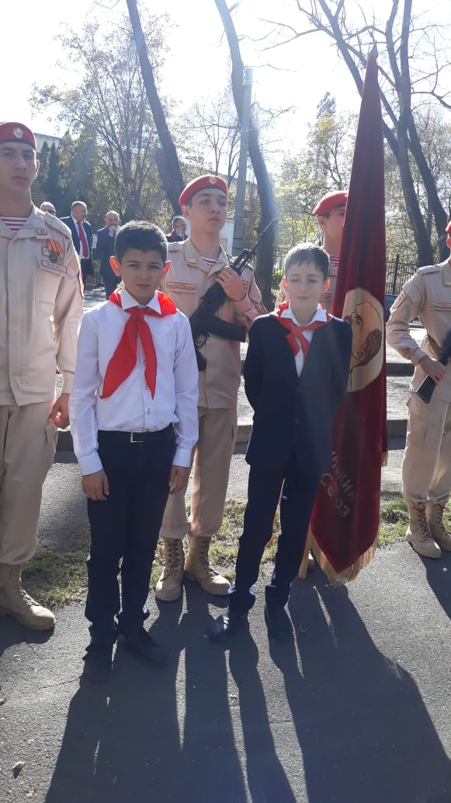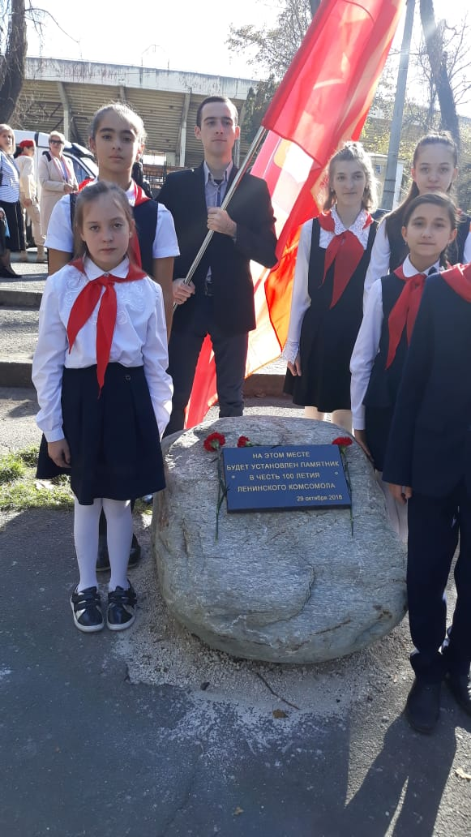
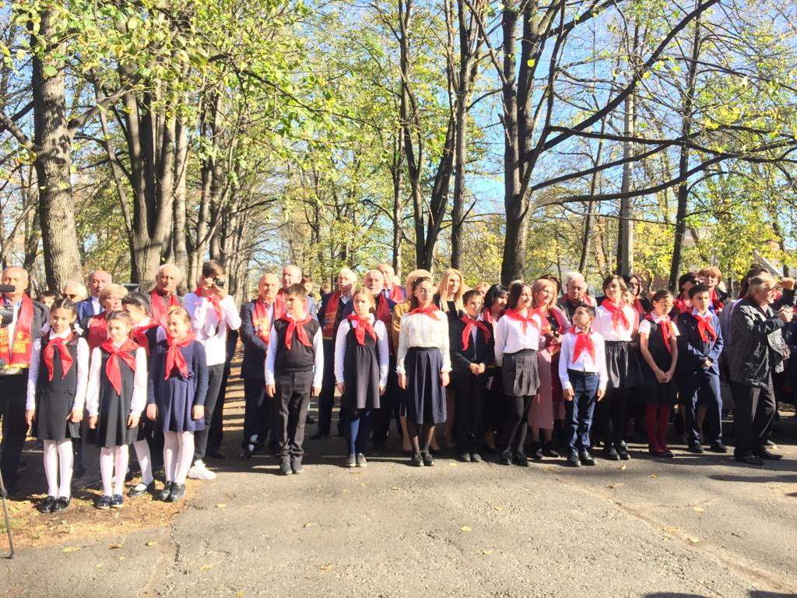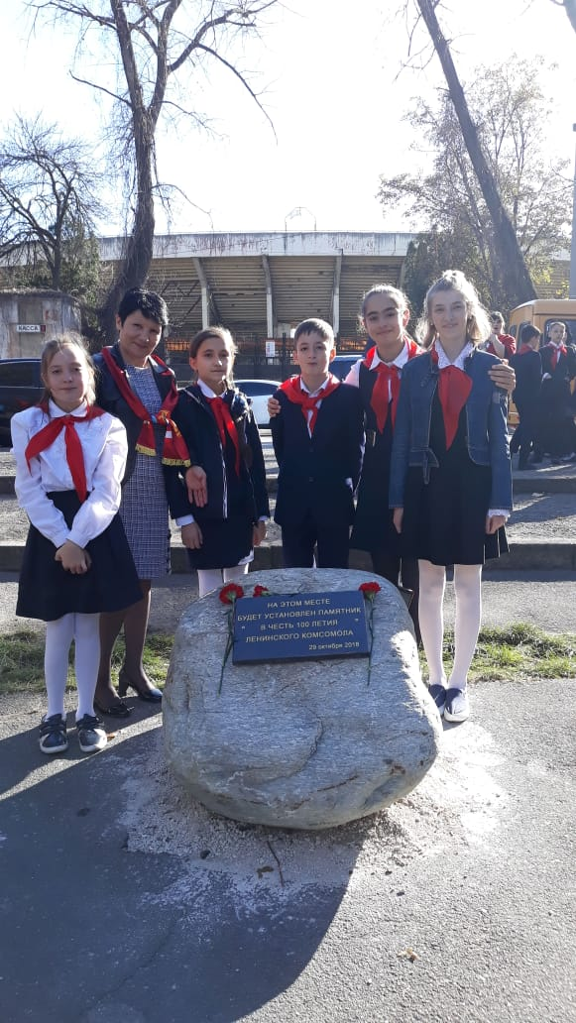

08.11.2018г в школе прошел концерт Эстрадного оркестра имени К.Суанова под руководством Кабоева Николая Александровича.
09.11.2018г. в школе прошел концерт камерного хора под руководством Агунды Кокойти.
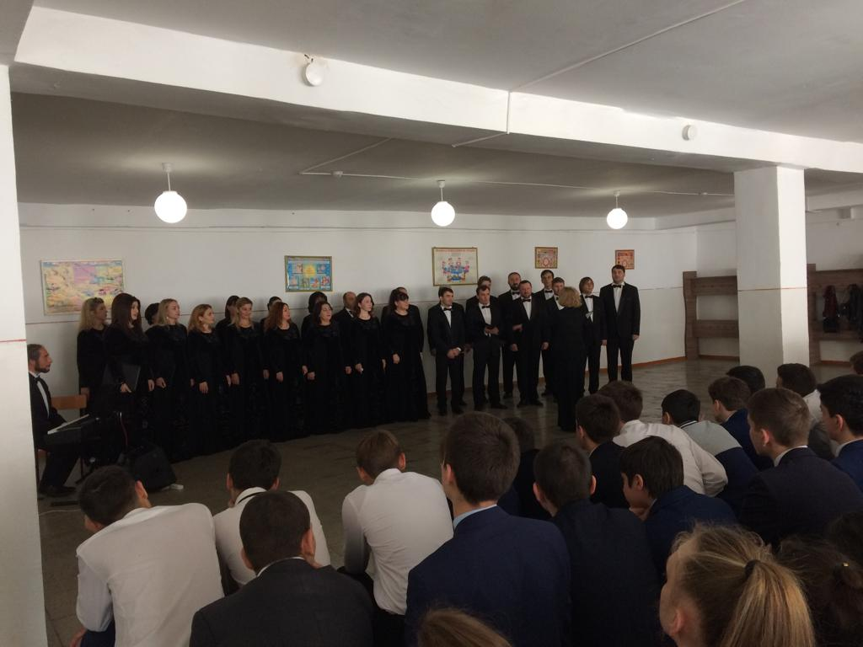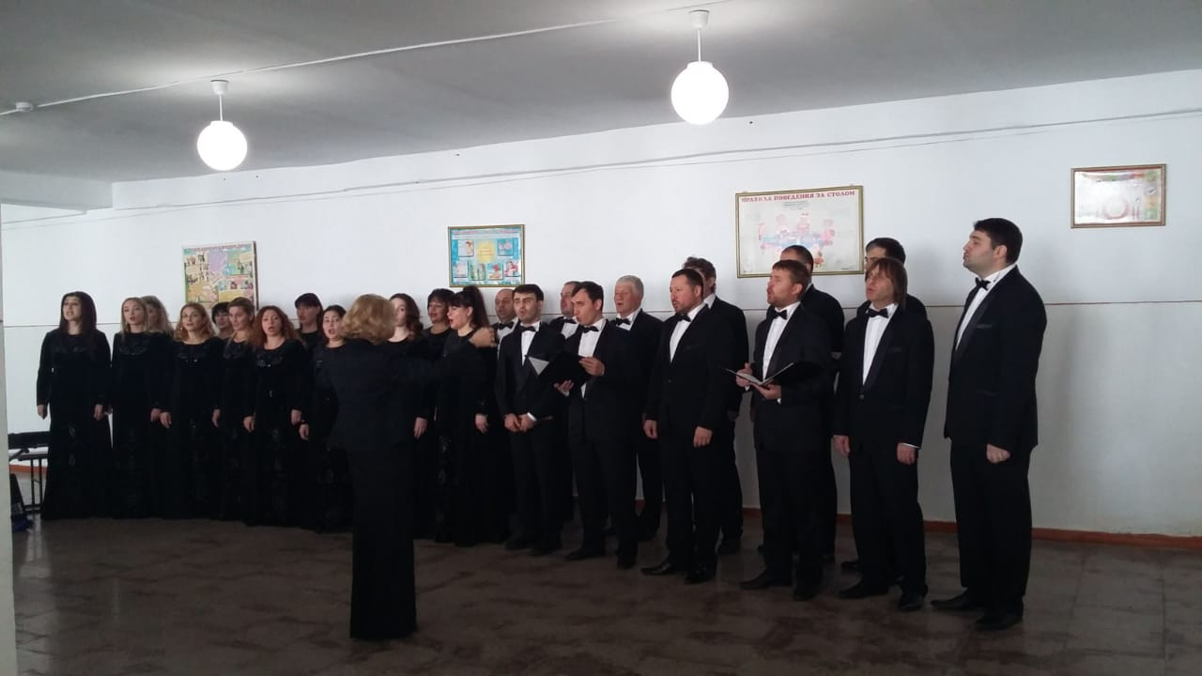

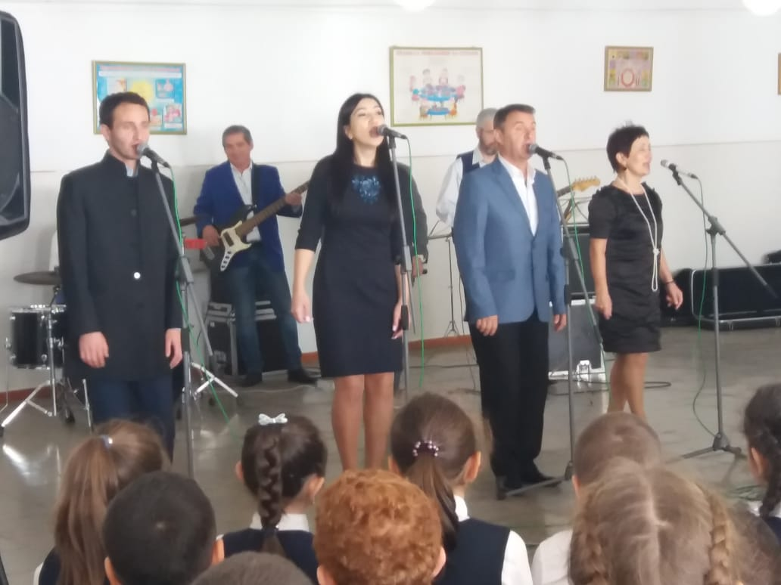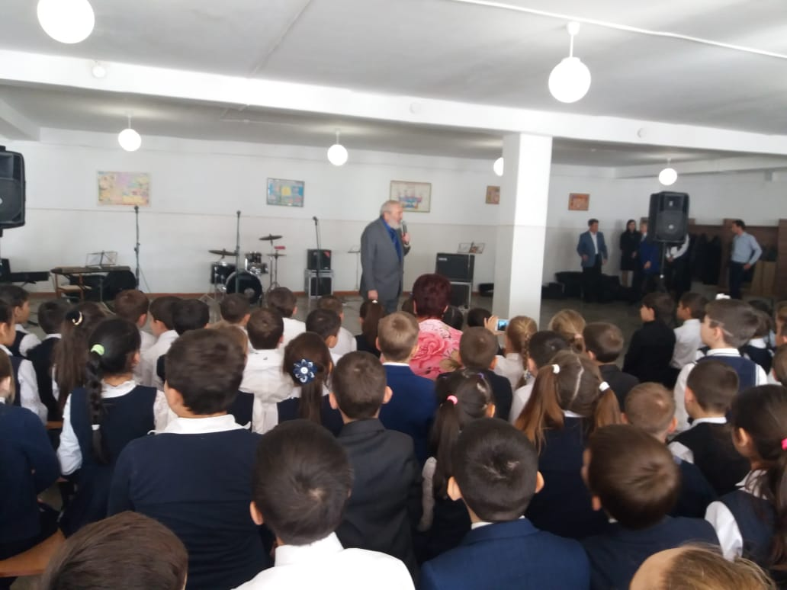

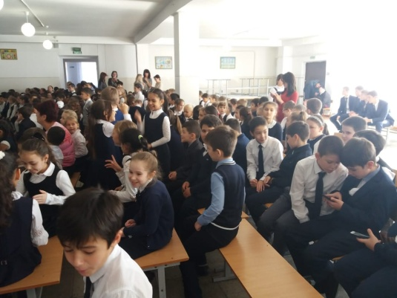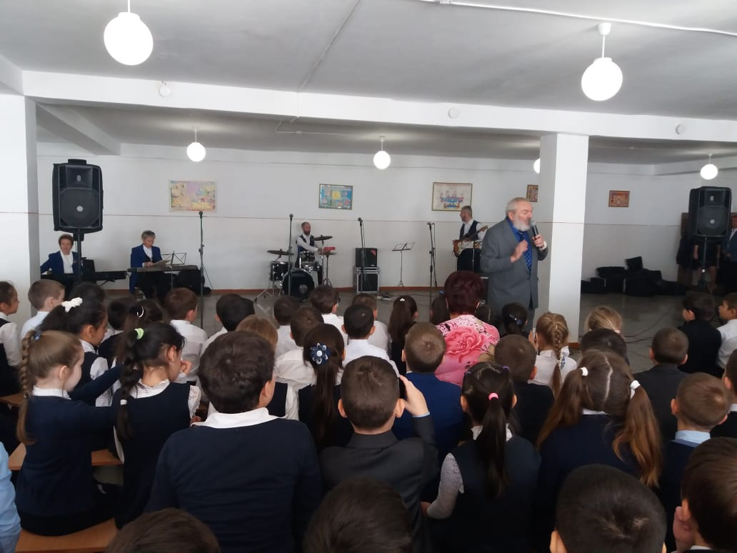
14.11.2018г среди учащихся 7-8 классов провели соревнования "Туристическая тропа". Организаторами были методисты и студенты СОГПИ. 7 «Б» класс занял -1 место, 7 «А» занял – 2 место, 8 «А» и 8 «Б» заняли -3 место.
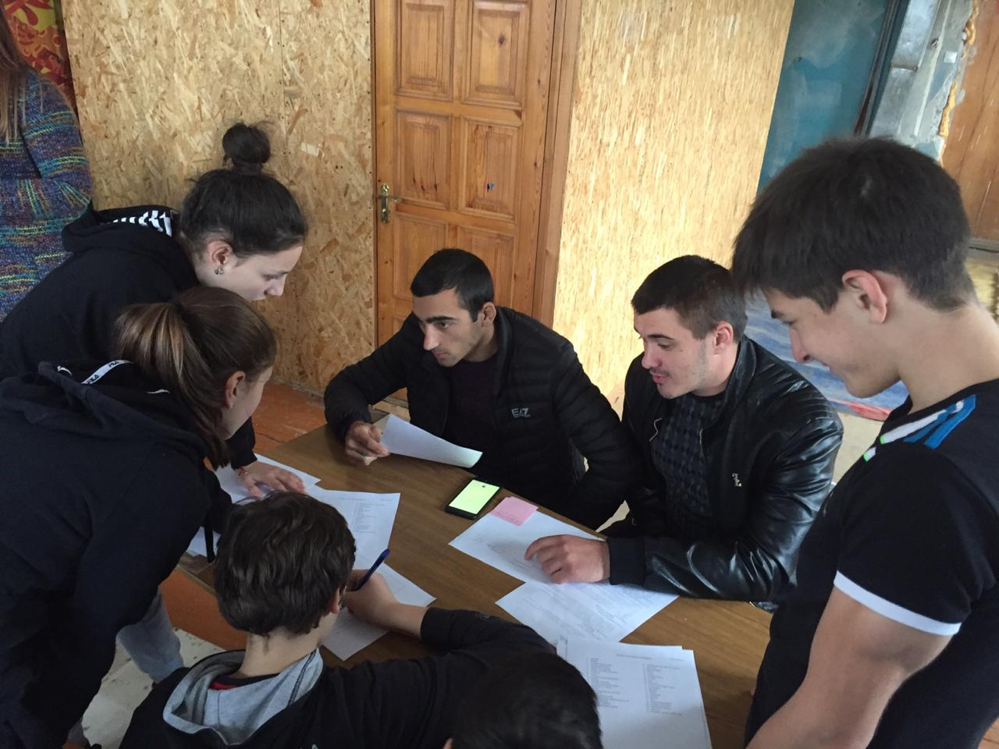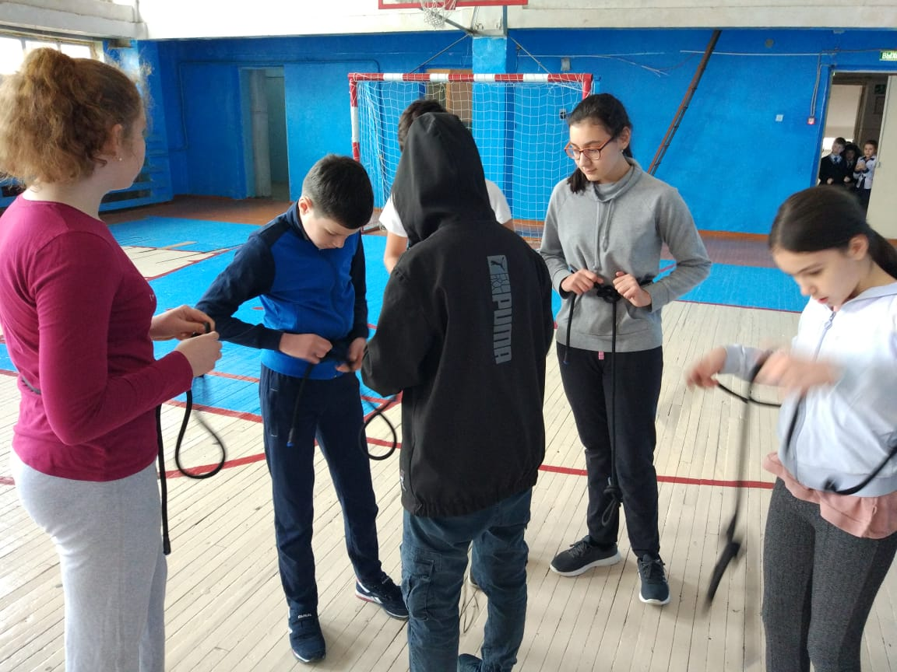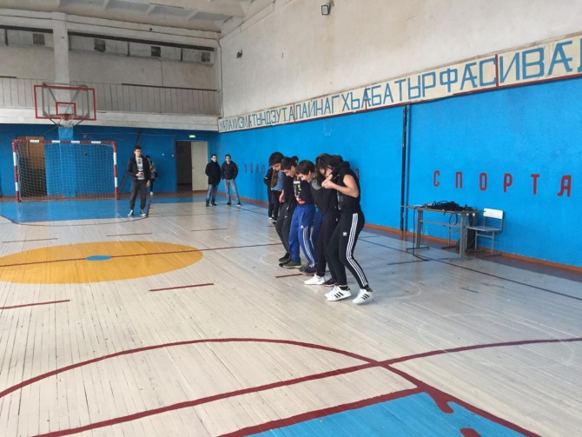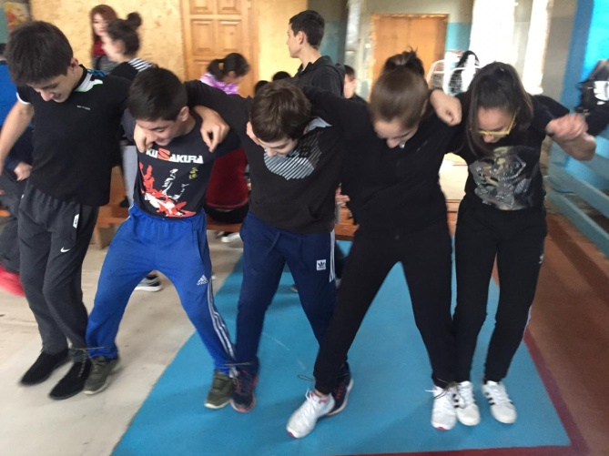
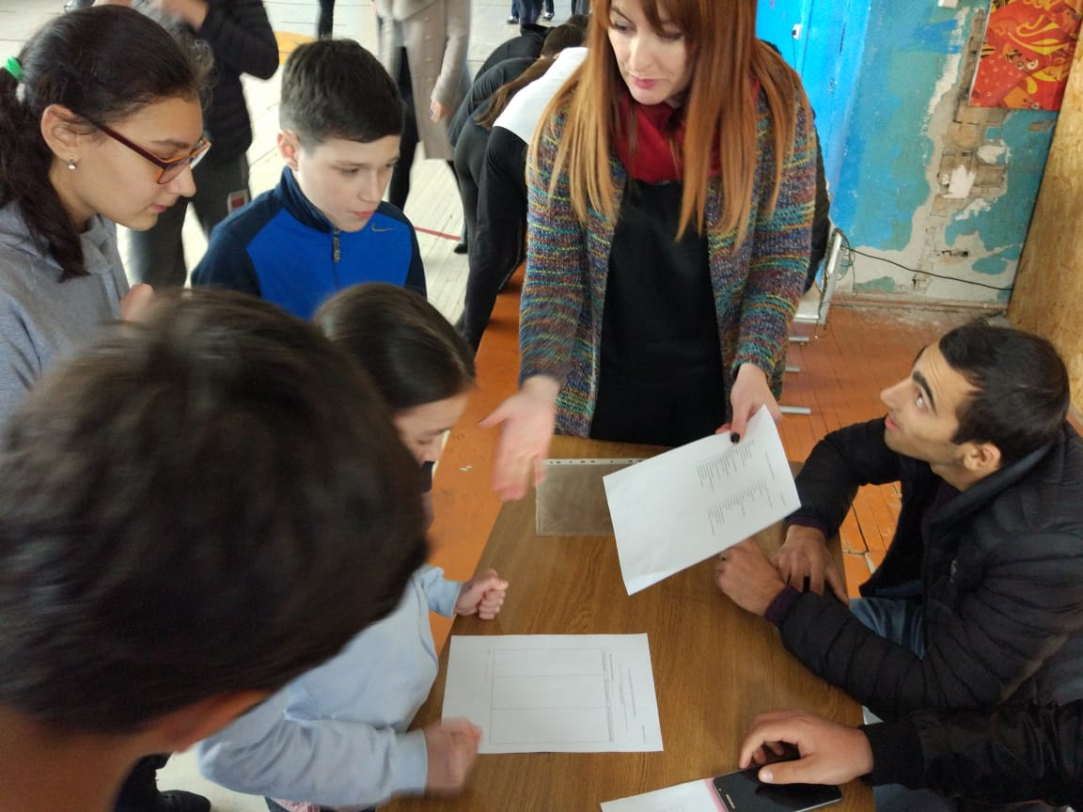
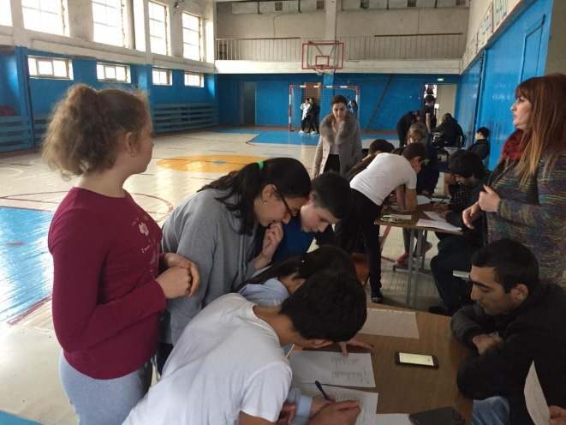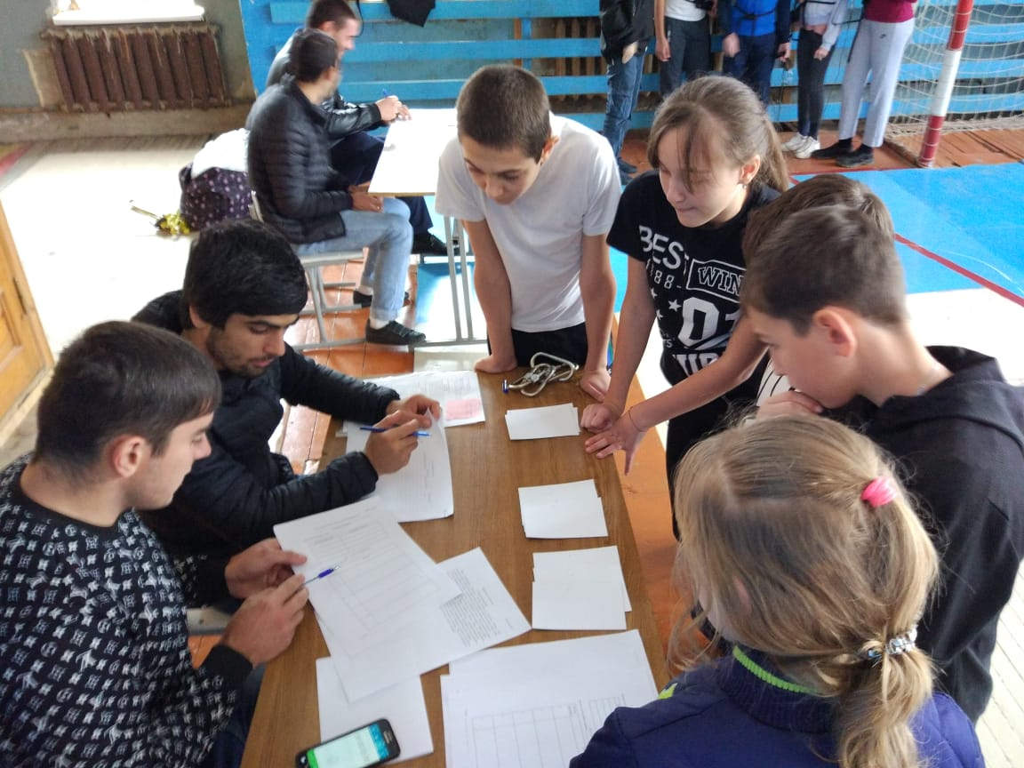

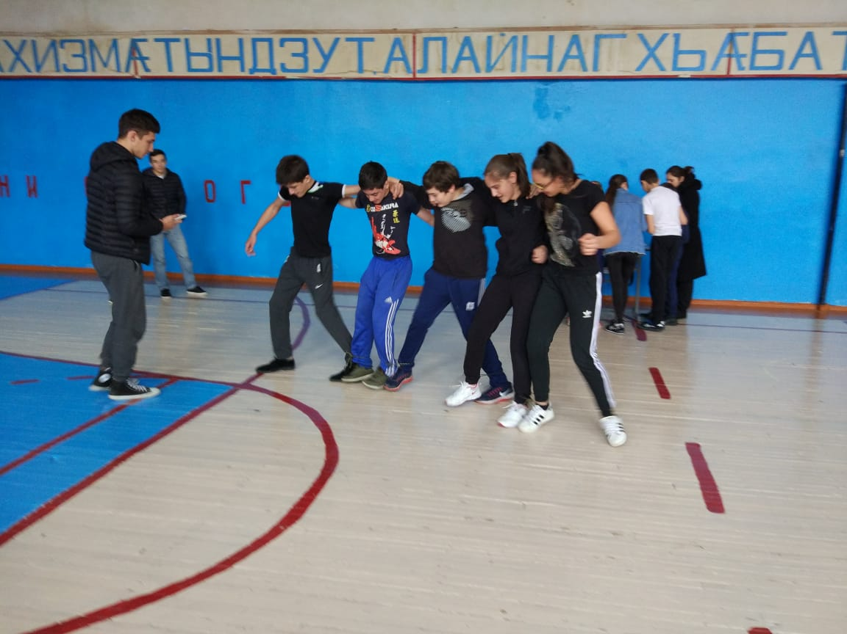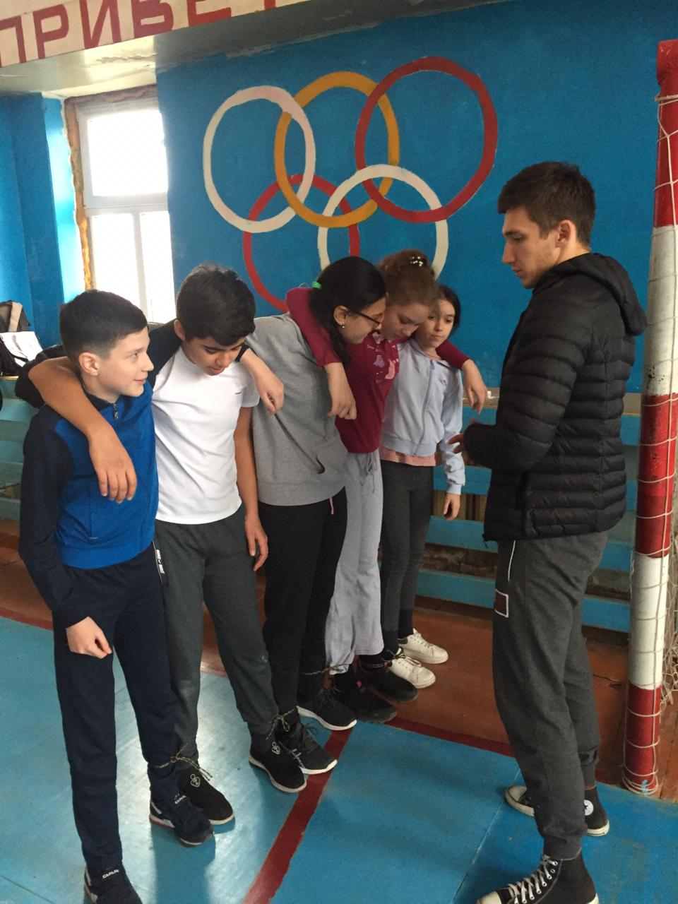

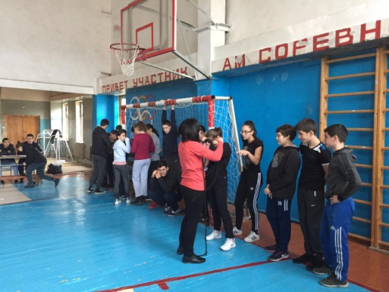

16.11.2018 г. в школе провели «Урок толерантности» среди учащихся 1-11 классов.
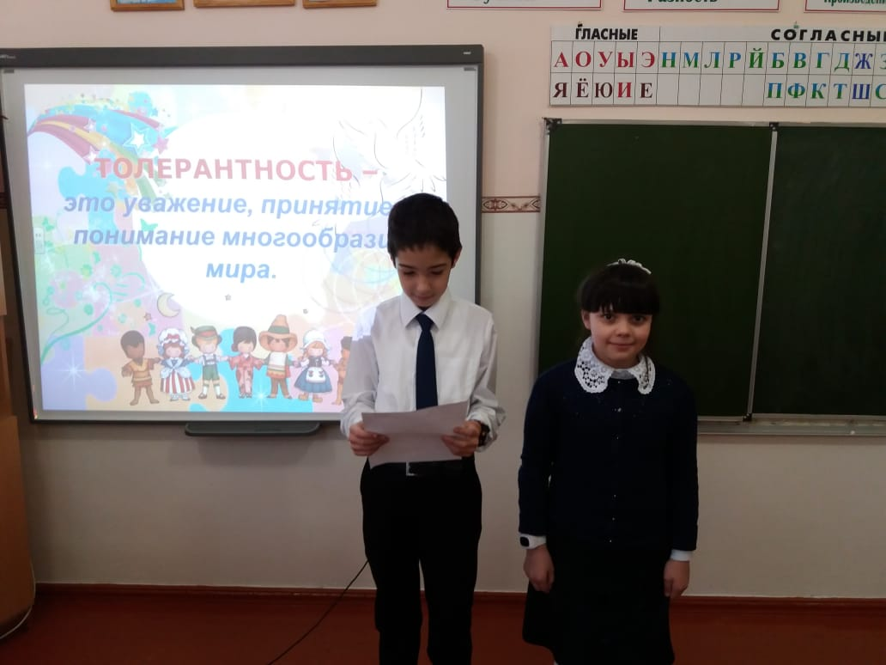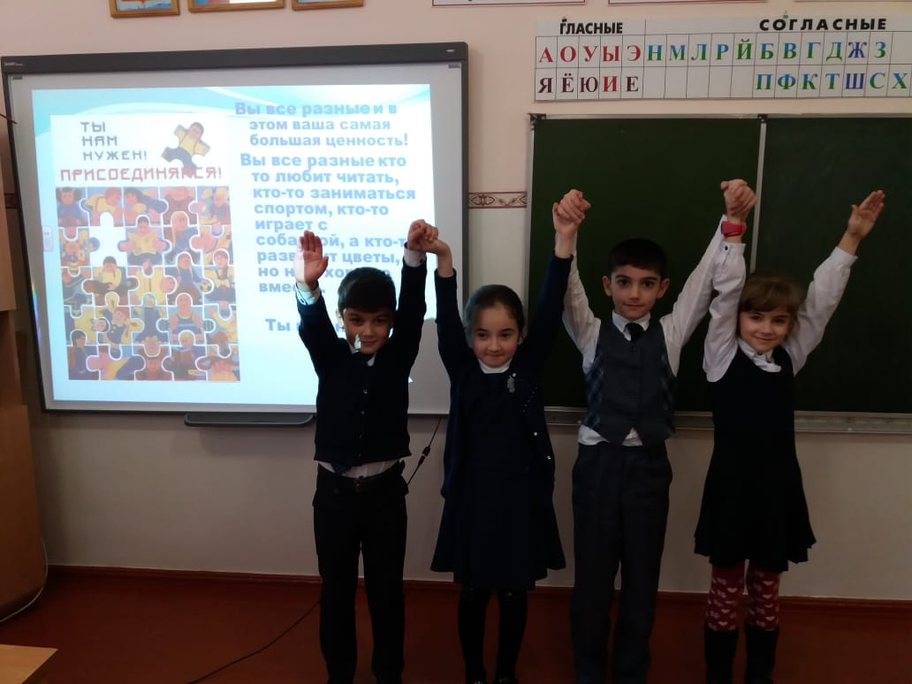
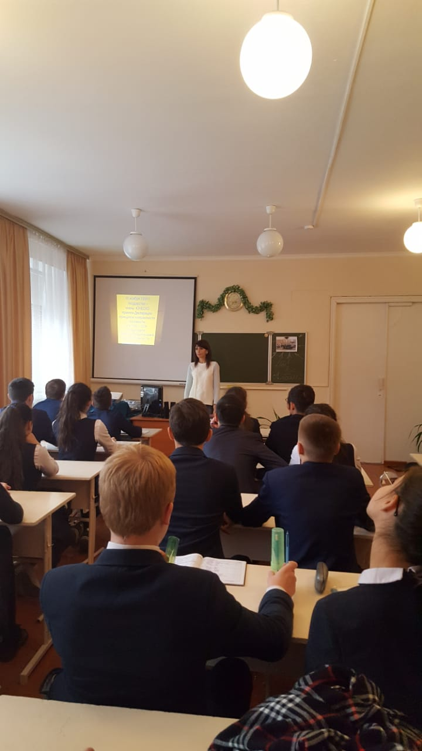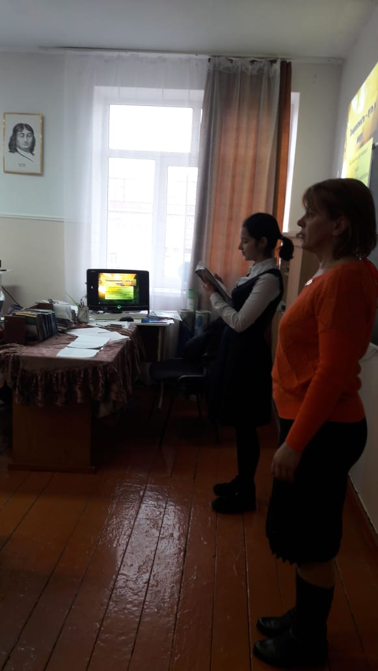
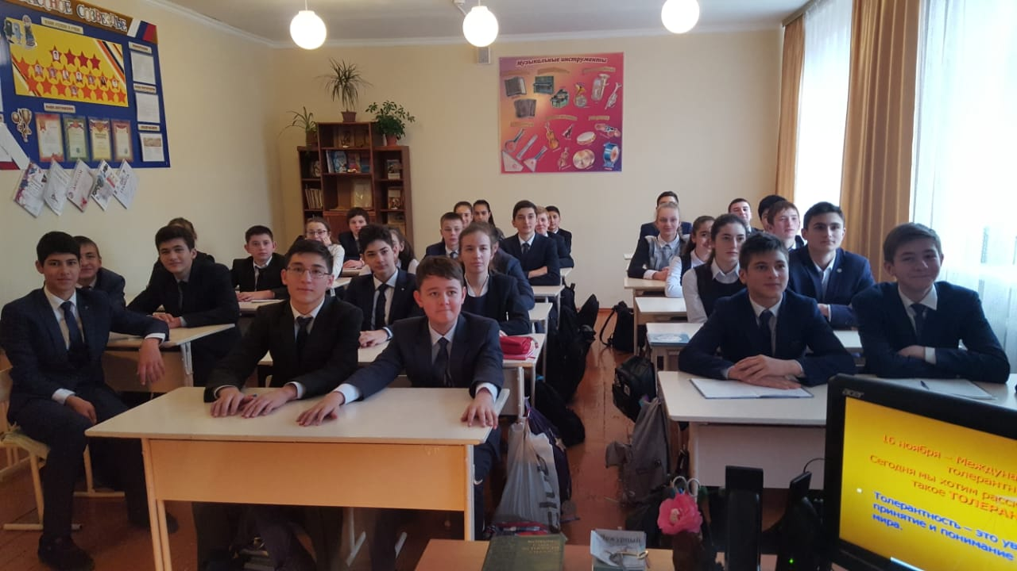
17.11.2018 учащиеся 7 класса посетили Республиканский дворец детского творчества (ул. Ленина, 4), где состоялось мероприятие, посвященное Героям России уроженцам Осетии.
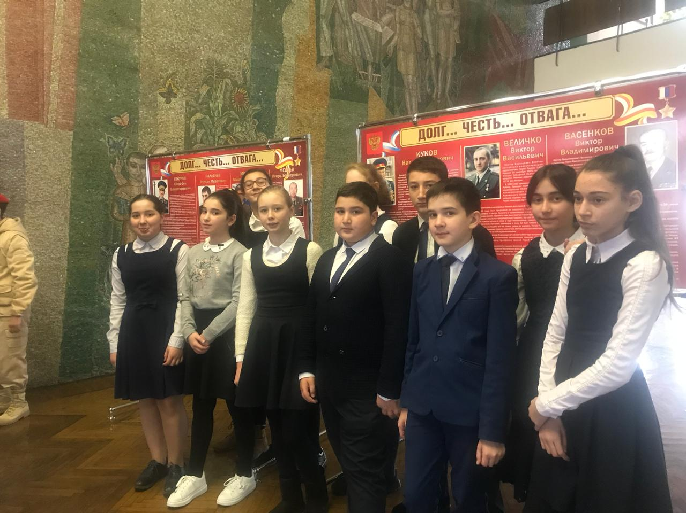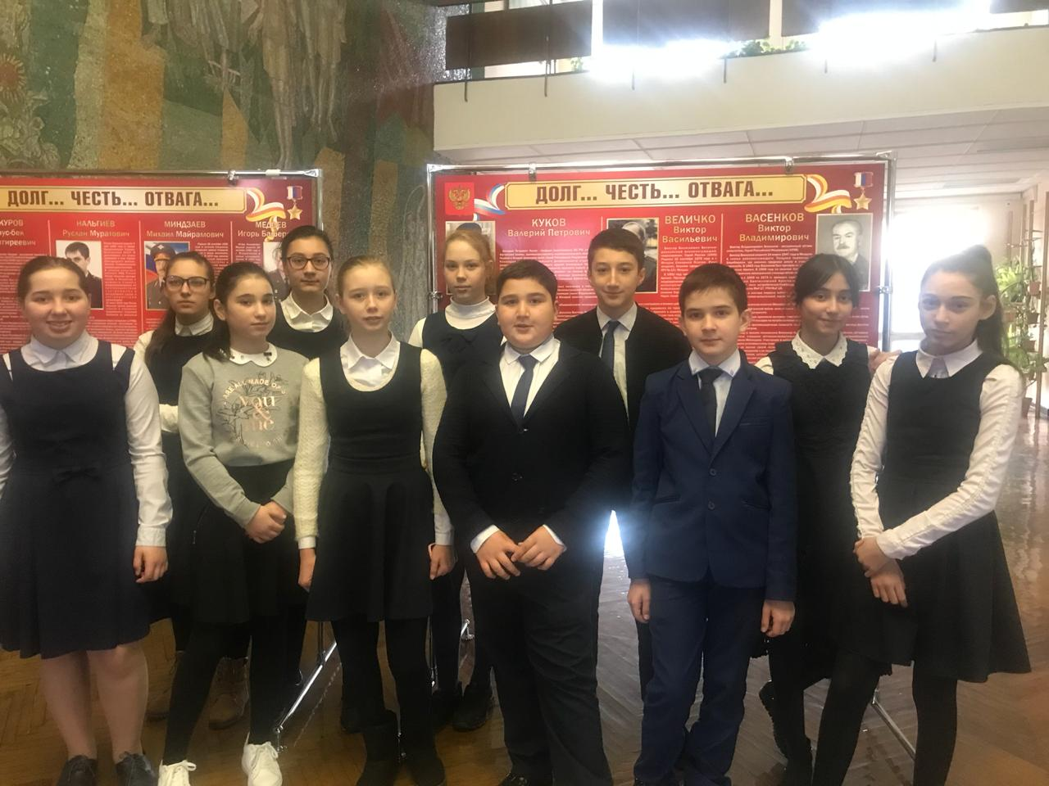
17.11.2018 учащиеся 4 класса в рамках проекта РДШ « Личностное развитие» организовали культурный поход в музыкальный театр оперы и балета на детское представление «Пиноккио».
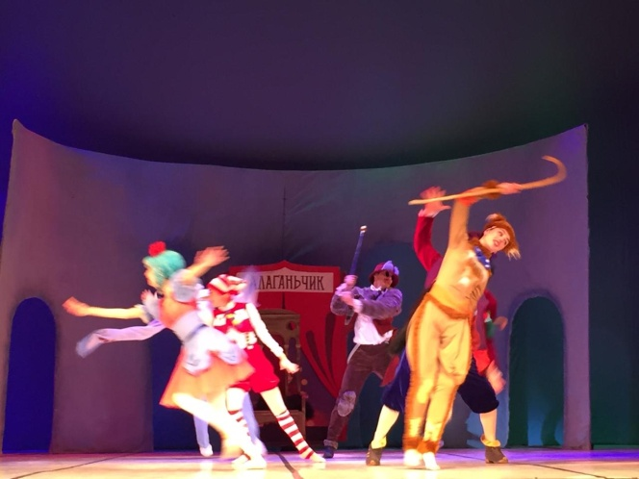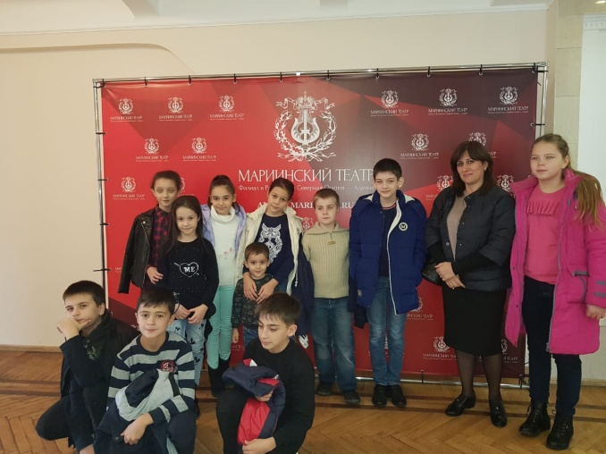
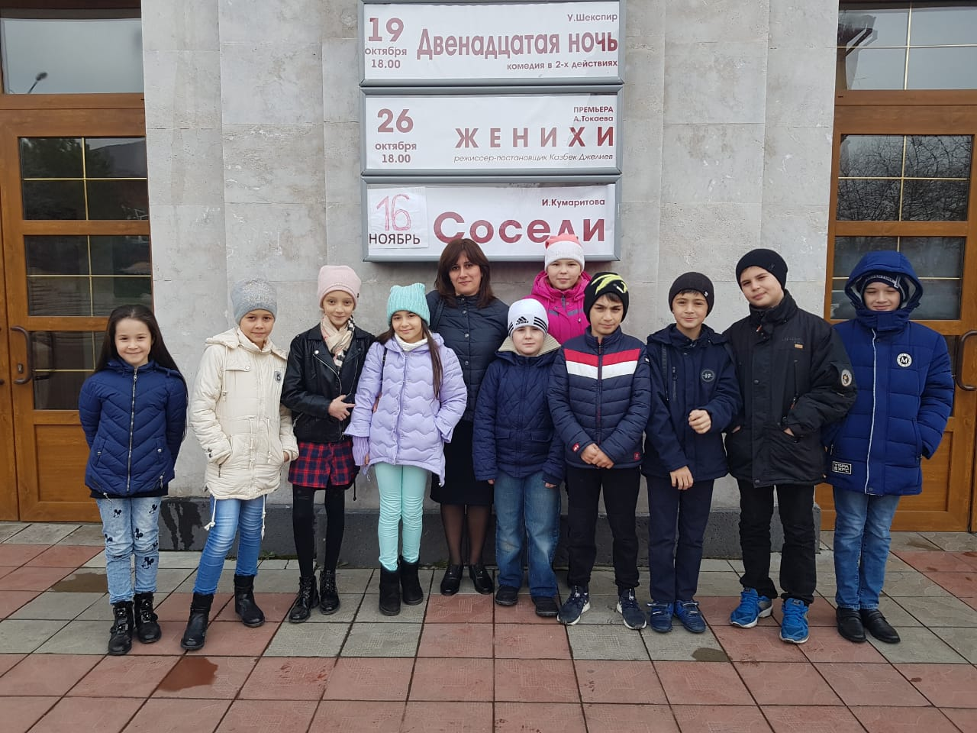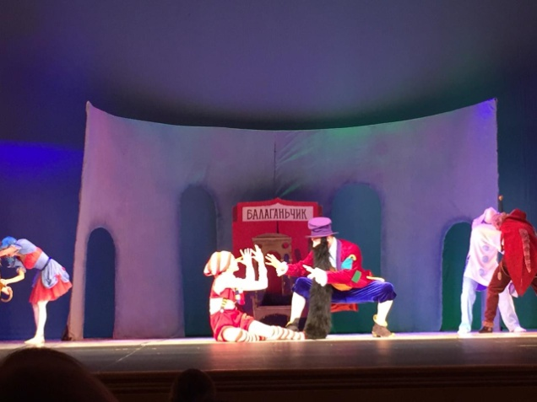

Правовая Азбука

Знать должны и взрослые, и дети

О правах, что защищают их на свете.

Человек – главная ценность современного гуманистического общества, а значит его личность, его права и свободы, честь и достоинство также выдвигаются на первое место и подлежат уважению.
Воспитание правовой культуры у школьников должно быть направлено на осмысление человеческих прав и свобод, формирование установки на сознательное соблюдение закона и уважительное отношение к нему. В задачи педагогов входят формирование у детей правового понятийного аппарата и познакомить их с основными законами, в первую очередь касающиеся защиты прав и достоинств ребенка.

Школьный возраст — время формирования сознания человека. В этот период познаются основы взаимоотношений, ребенок постепенно начинает осознавать себя субъектом и одновременно объектом права. Появляется начальное правосознание гражданина. Правовое воспитание школьников призвано осуществлять важнейшую цель — сформировать, развить правовое сознание у ребенка, его культуру поведения. Оно является частью разностороннего воспитательного процесса и важнейшей общешкольной задачей.
Правовое воспитание в школе – организованное, целенаправленное воздействие на формирование общего правового сознания ребенка, его суждений, убеждений, идеалов.
В школе дети вступают в новые межличностные отношения, предусматривающие нормативные образцы поведения с наличием конкретного набора прав, обязанностей, которыми они должны овладеть постепенно при их усложнении на последующих этапах образования.
Воспитание правовой культуры осуществляется с помощью разнообразных внеклассных мероприятий, в старшей школе дополнительно при изучении предметов “Право”, “Обществознание”. Содержание уроков и любых внеурочных мероприятий способствует просвещению учащихся, профилактике противоправного поведения, укреплению ученической дисциплины, успеваемости, ответственности за поступки, поведение.
Каждый ученик должен освоить нормы, правила поведения, свои права, обязанности, основные положения о труде, семье, браке, здравоохранении, соблюдении правопорядка и законности.
Правовое воспитание — совокупность мероприятий, которые направлены: на повышение личностного уровня правовых знаний, формирование уважения к праву, а также соблюдение правомерного поведения.
Формами работы являются: обучение, пропаганда, наглядная информация, профилактика противоправного поведения и самовоспитание.

Младший школьный возраст – самое лучшее время для осознания простых нравственных норм. Жизнь ребенка регулируется правилами, а не сложными нормами. Высок авторитет учителя, открытость и доверчивость детей, частое подражание взрослым благоприятствуют формированию элементарной грамотности: умения вести себя правильно, принимать верные решения.
Ученики младших классов должны познакомиться с основными правами, предусмотренными законом страны. Они должны научиться уважительно относиться к своим законам, иметь убеждение, что их нарушать запрещено. Воспитание обязательно должно проходить в открытой, доверительной обстановке, учитывать интересы каждого ребенка.
Наиболее актуальным воспитание становится для учеников старшей школы. Подростковый кризисный период – благодатное и важное время для формирования отношения к праву и закону. Подростки способны воспринимать сложную информацию о свободах, обязанностях. Воспитание должно сформировать особенную личность, для которой уважение к закону станет частью мировоззрения.
Главная цель воспитания старших школьников— формирование правосознания, обеспечение сознательного правомерного поведения. Главные формы просвещения подростков: классные часы, лекции, экскурсии, беседы, диспуты, обсуждение прессы, фильмов и книг, статей, наглядная агитация.
21 ноября в нашей школе прошел семинар, посвященный правовому воспитанию учащихся. На семинаре присутствовали представители Управления образования, Центра «Доверие» и заместители директоров школ по воспитательной работе.
В этот день были проведены открытые классные часы в 6 «Б» классе «Обязан знать» и в 9 «А» классе «Правовое воспитание учащихся». В 3 «А» и в 3 «Б» классах прошло мероприятие «Правовая Азбука». На которых учителя познакомили с правами и обязанностями детей, дали понятие о Конвенции, об Организации Объединённых Наций. Ребята ознакомились с основными правами и обязанностями – правом на жизнь и имя, образование и отдых, медицинскую помощь и правильное питание, на любовь и заботу со стороны взрослых. С ребятами повторили обязанности учащихся в школе. Учащиеся представили свои мини-проекты на тему «Моя семья», подготовили рассказ о своих правах и обязанностях в семье, о том, как о них заботятся их родители.
Завершением семинара был праздничный концерт «Мы тоже имеем права». На концерте прозвучали песни, были представлены танцы народов, сыграны музыкальные произведения на осетинской гармошке и доули.

Правовая воспитанность — основа государства. Развитие надлежащего сознания школьников, осознание их прав, обязанностей, воспитываемые с помощью школы являются залогом здорового правового общества.

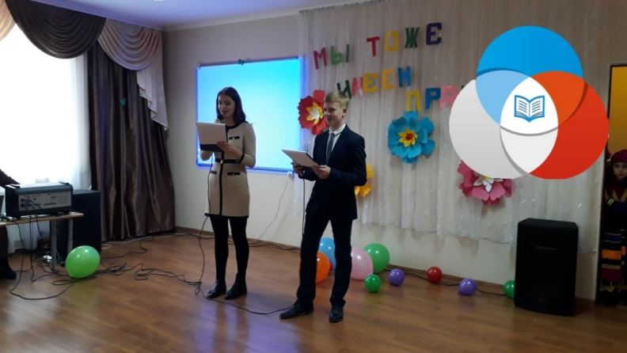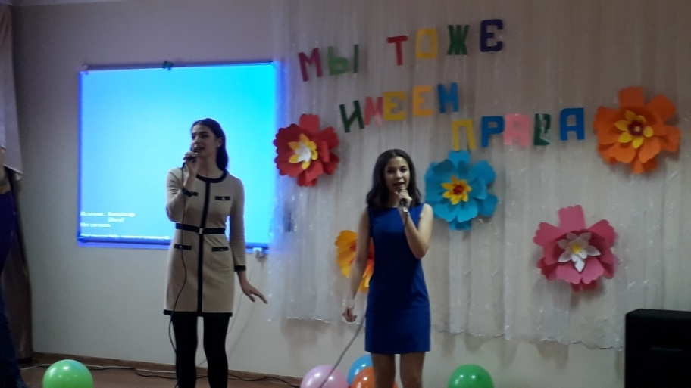

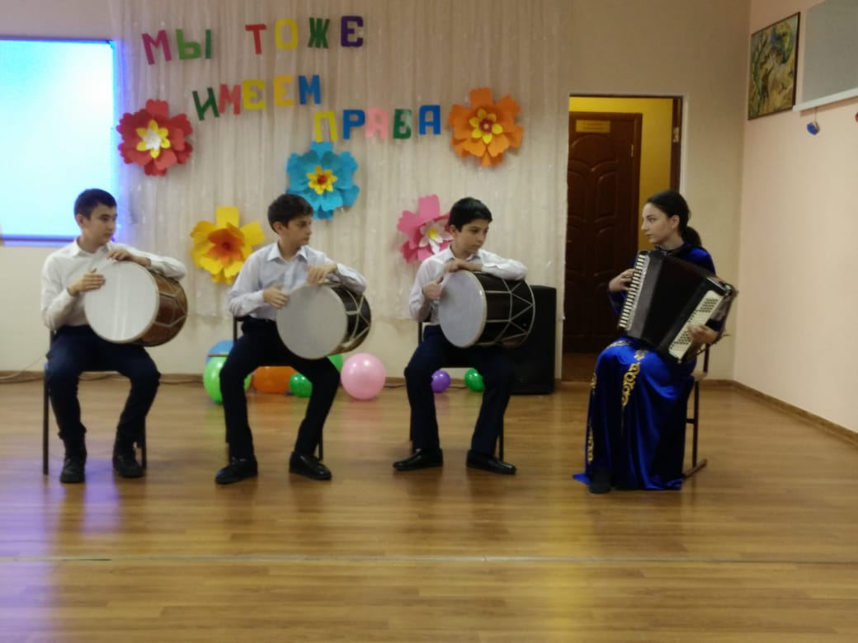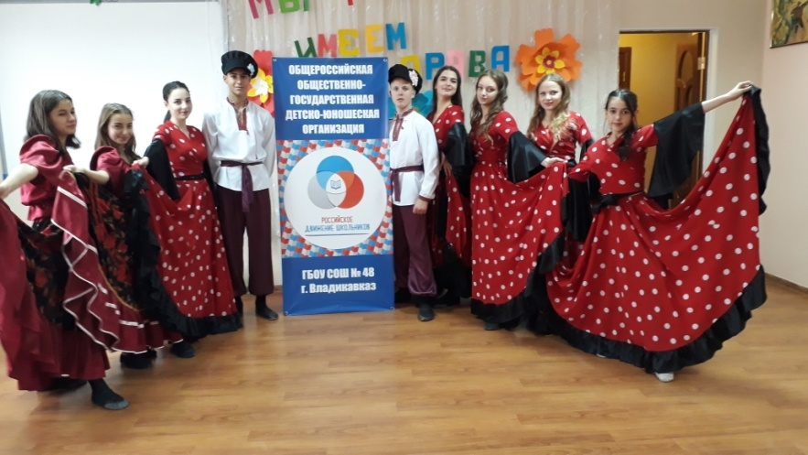

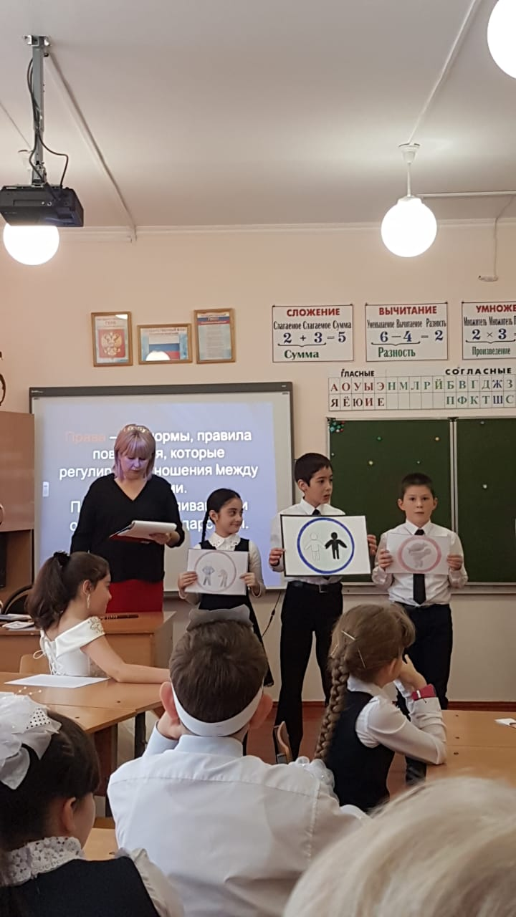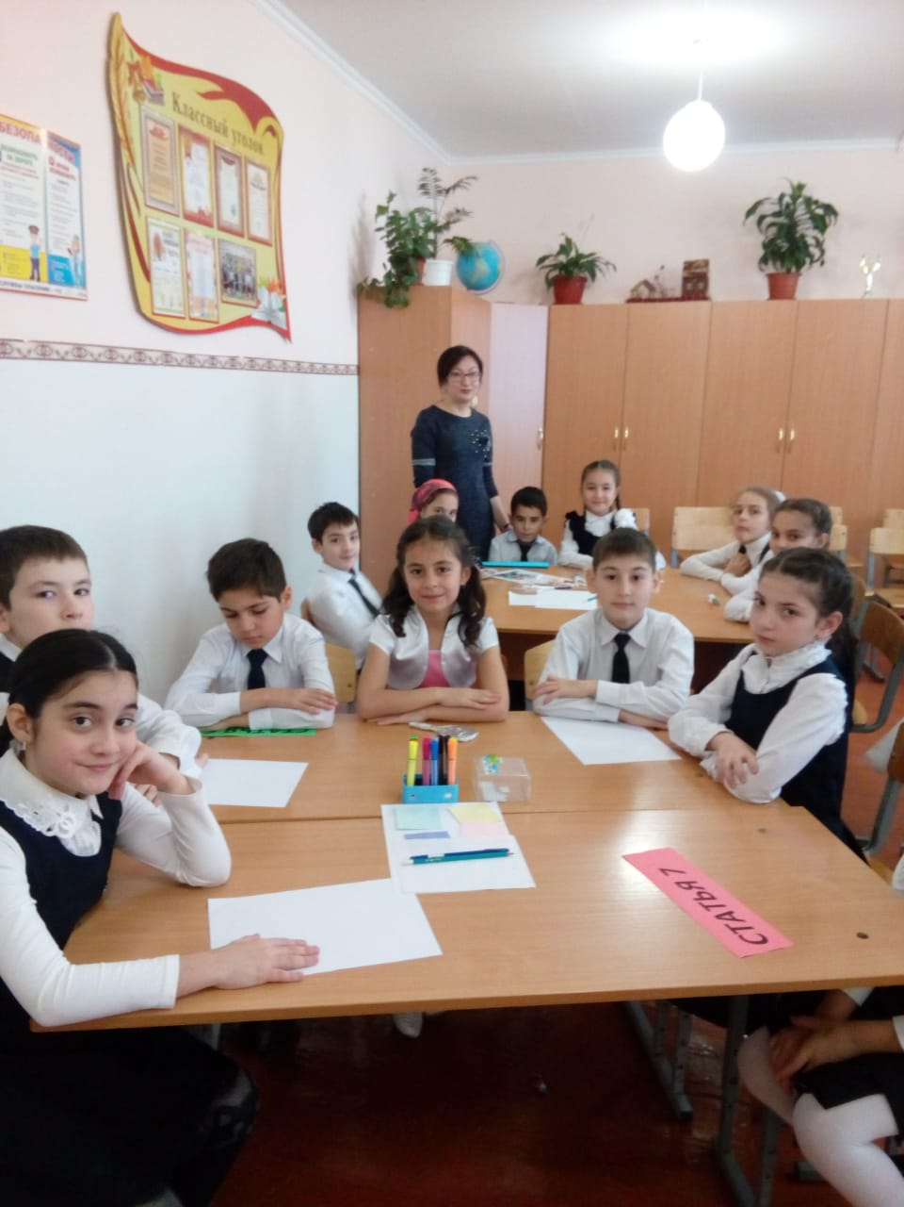

«Стоп СПИД!»
04.12.2018 г. в школе прошёл Единый классный час «Стоп СПИД!», посвящённый всемирному дню борьбы со СПИДом. В мероприятии приняли участие учащиеся 1-11 классов с охватом 594 учащихся.
Целью проведения классного часа является сохранение и укрепление здоровья подрастающего поколения через проведение профилактической работы по проблеме ВИЧ/СПИД среди учащихся
Перед классными руководителями стояли задачи:
- расширение сети информационно-просветительских мероприятий по профилактике ВИЧ-инфекции среди учащихся, законных представителей, работников УО, общественности
- дальнейшее использование новых методов и методик обучения молодежи по проблеме ВИЧ и вопросам формирования здорового образа жизни
- укрепление ценностей семьи; формирование у учащихся знаний по проблеме ВИЧ/СПИД и навыков безопасной жизнедеятельности.
Классные руководители познакомили учащихся с проблемой, дали представление о передаче ВИЧ-инфекции, познакомили с профилактикой этого заболевания. Очень важно сформировать у детей гуманное отношение к больным СПИДом и ВИЧ-инфицированным людям, а также здоровому образу жизни. Учащиеся заполнили анкеты на знание нюансов возможности заражения и профилактики заболевания вирусом, ведь даже в наше время эта тема полна мифов. Мы все не должны стоять в стороне от этой проблемы, а должны делать то, что в наших силах.

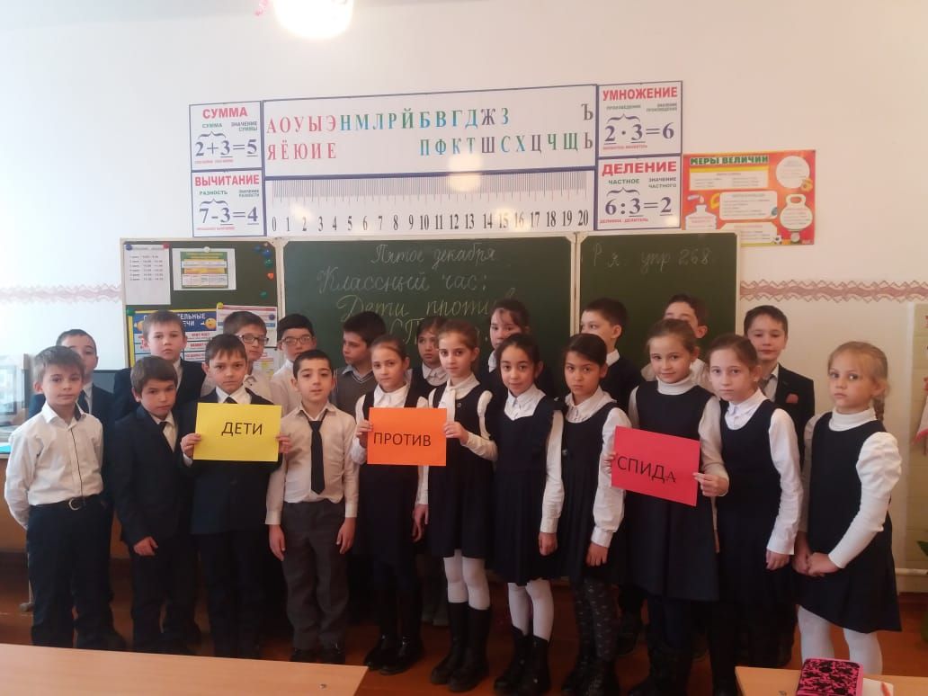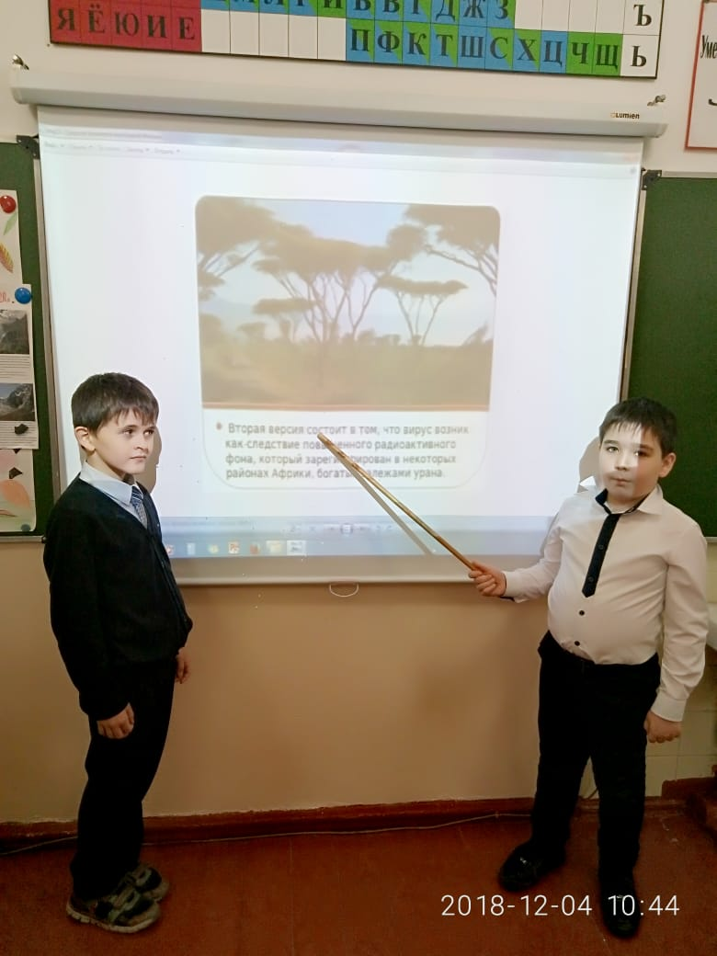

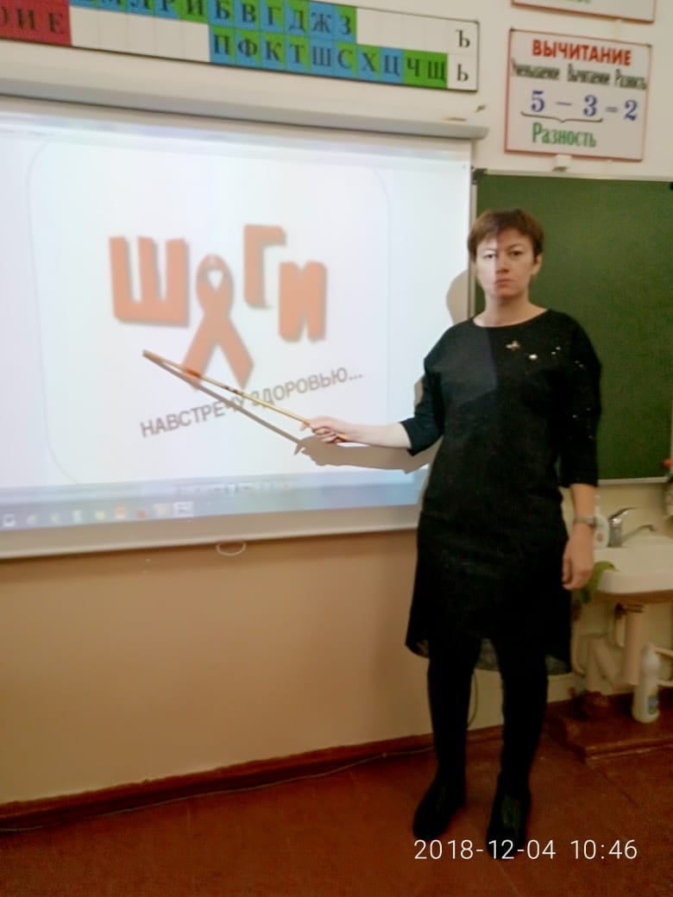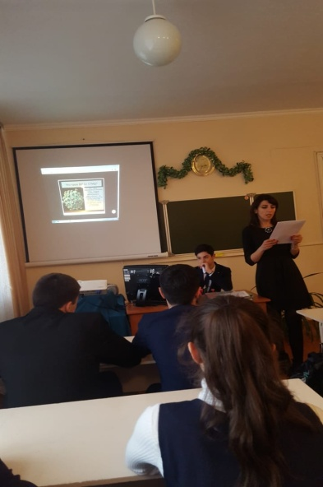

С 12 по 15 декабря учащиеся нашей школы посетили Музей МВД.
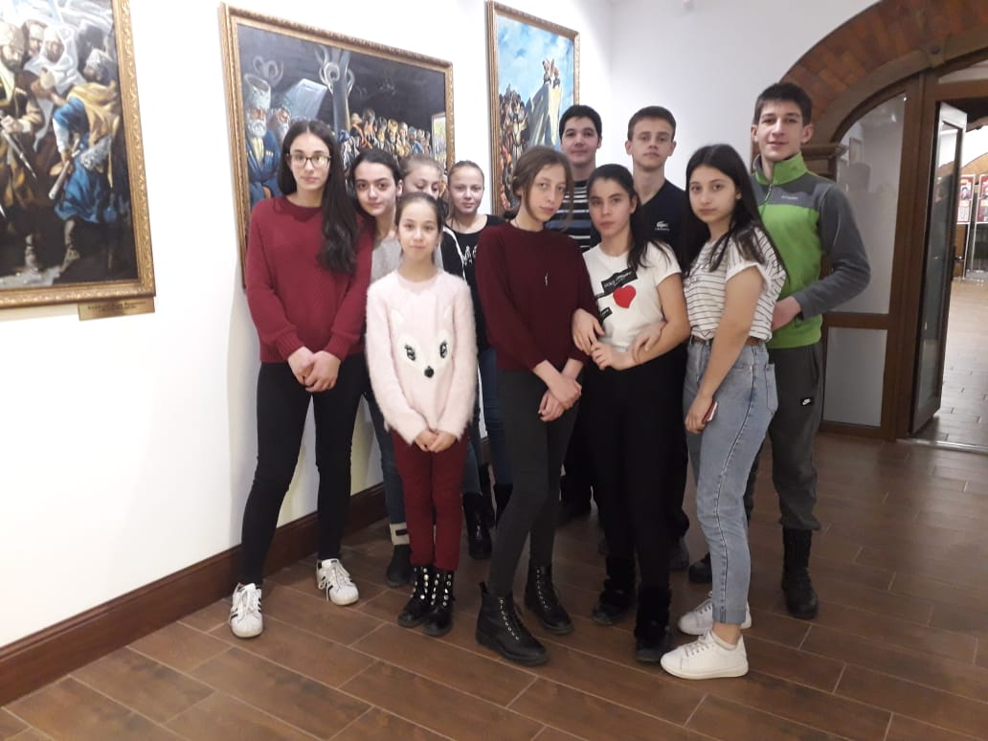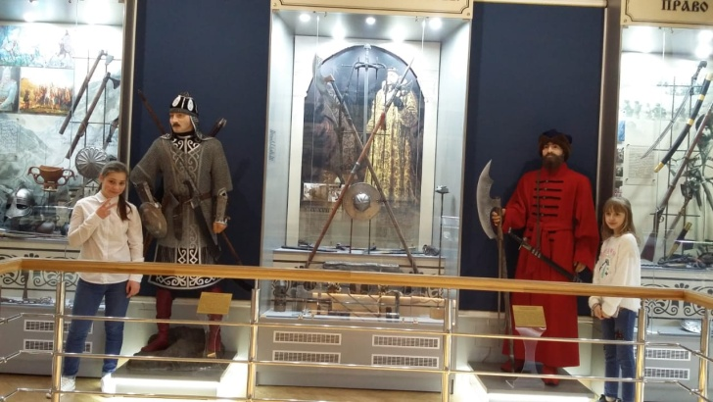
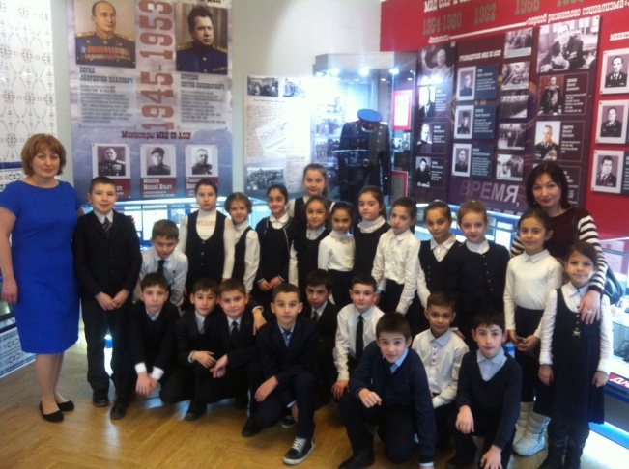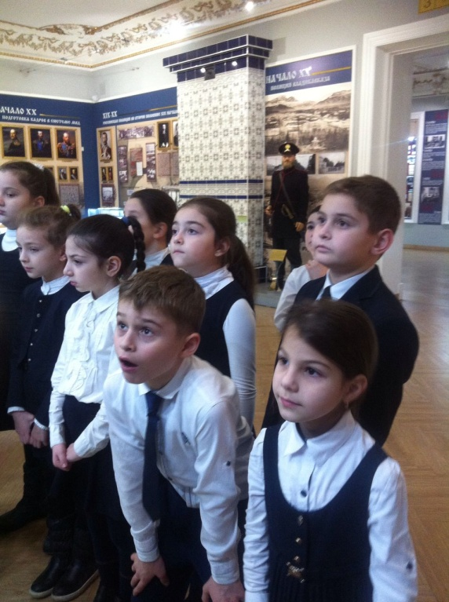
05.12.2018 учащиеся 3 «А», 5»А», 5»Б» классов посетили музей МЧС.
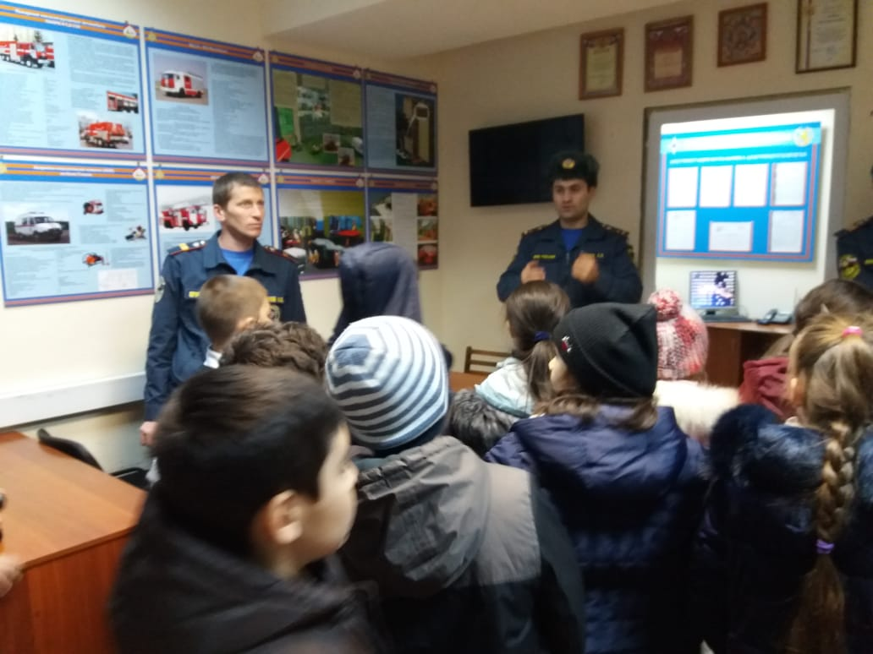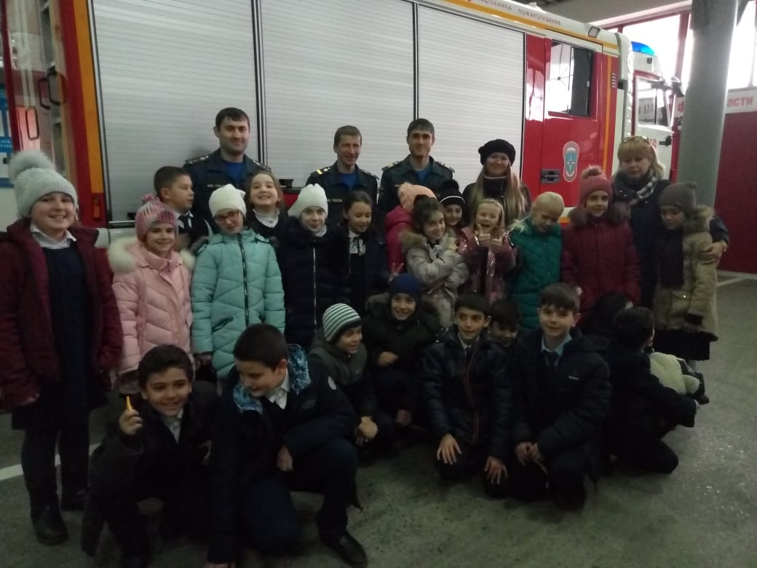

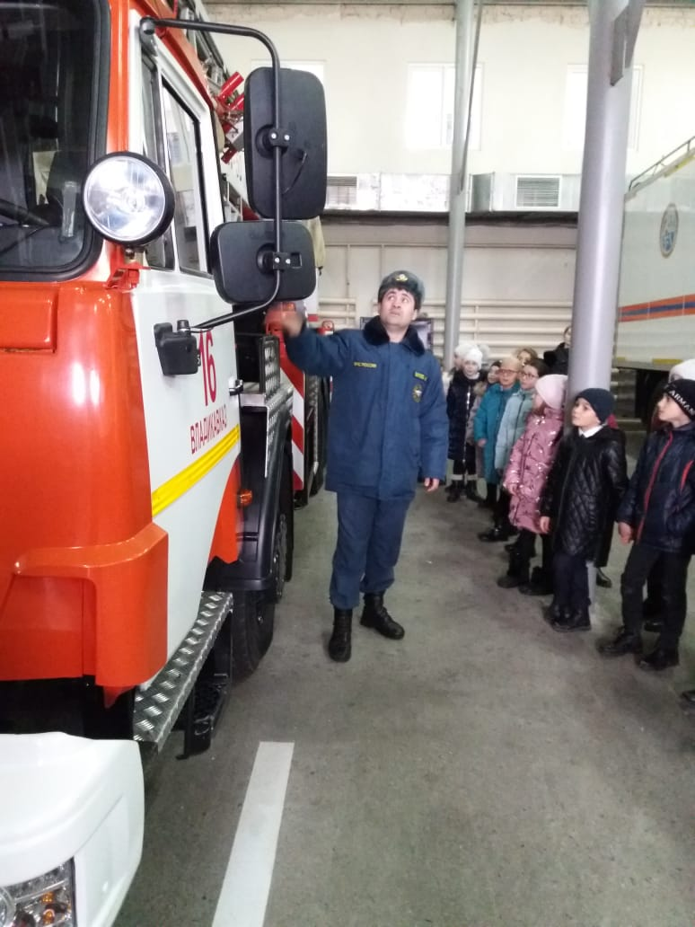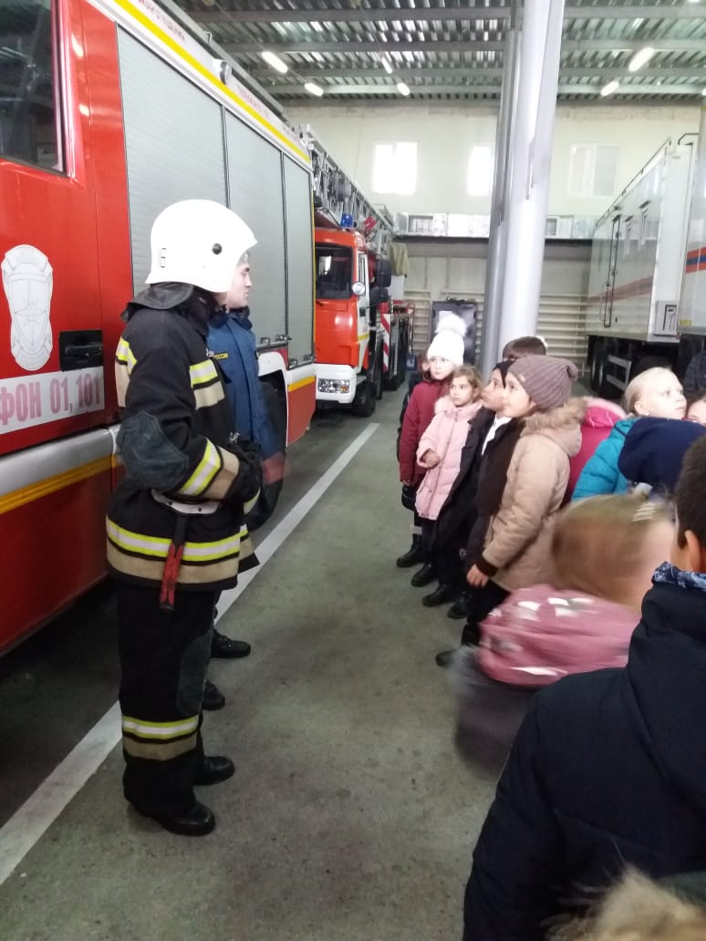

13 декабря прошли классные часы, на которые были приглашены Психолог директор фонда «Нам по пути» Тадтаева Лаура Хасановна и инспектор ОПДН №3 младший лейтенант Рамонова Алена Асланбековна.
Лекция/ дискуссия «Стресс, устойчивость или когда выход есть всегда»
Круглый стол «Познай себя».

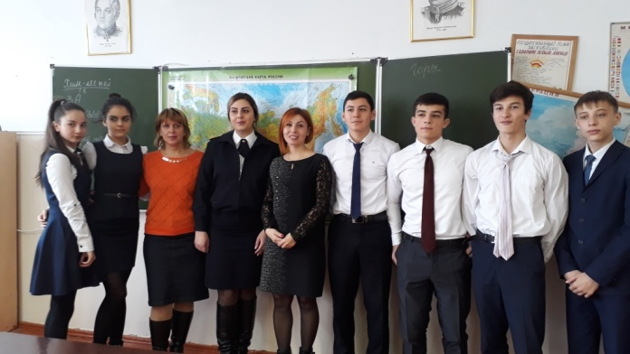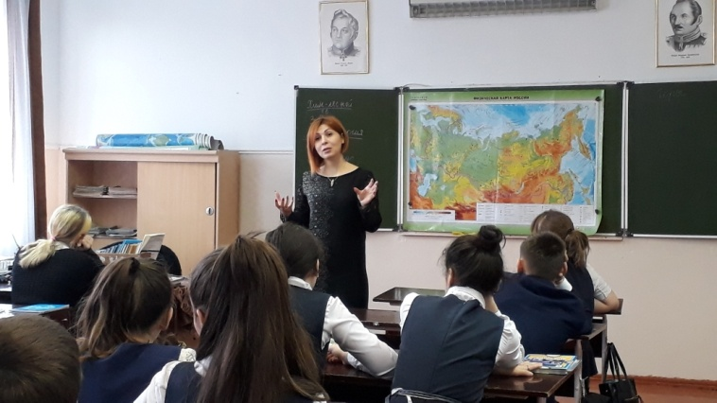

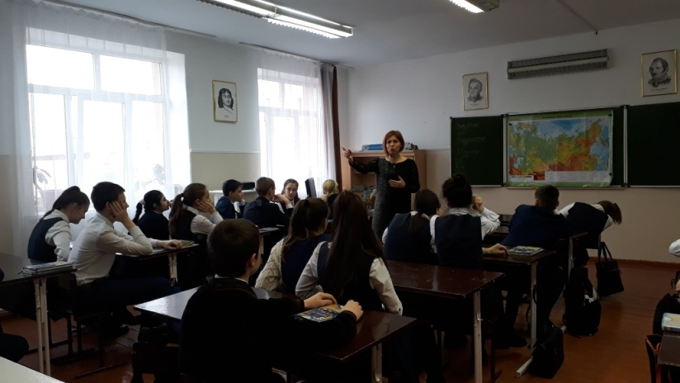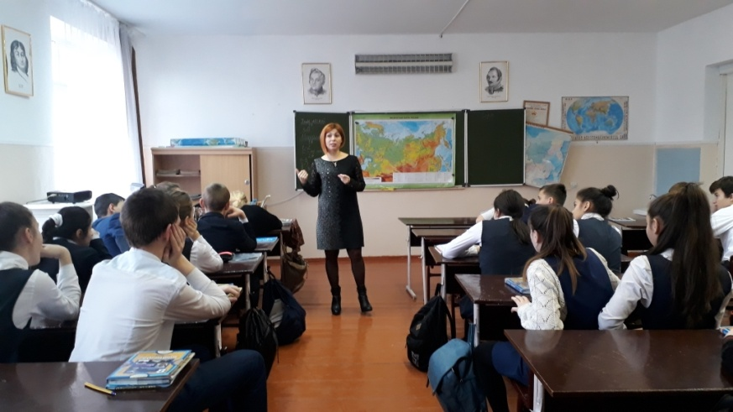
18 декабря учащиеся 9 –х классов посетили училище. С ними провели интересные беседы о профессиях, которыми они могут овладеть при поступлении к ним, показали на практике ,что представляет собой профессии, которым обучают в училище.
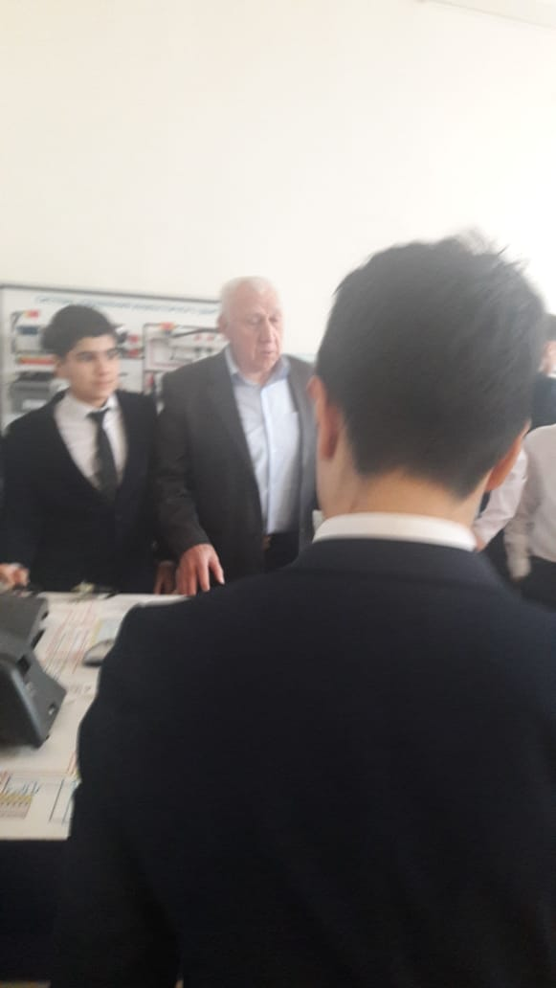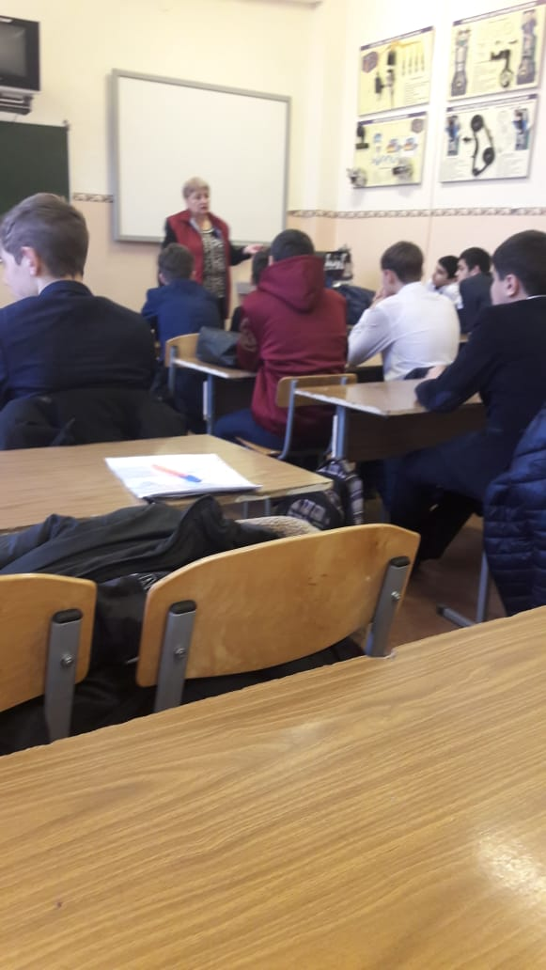
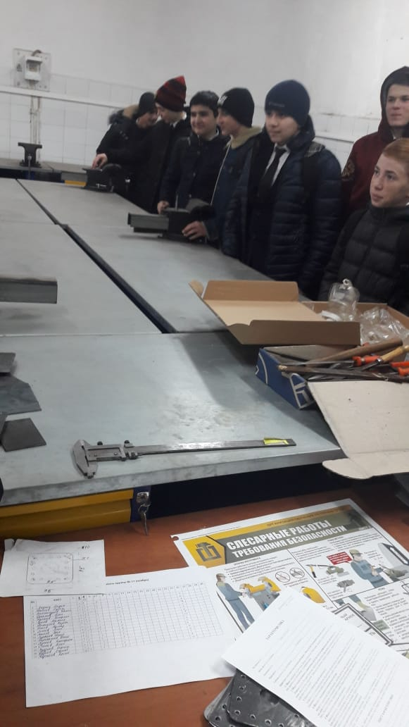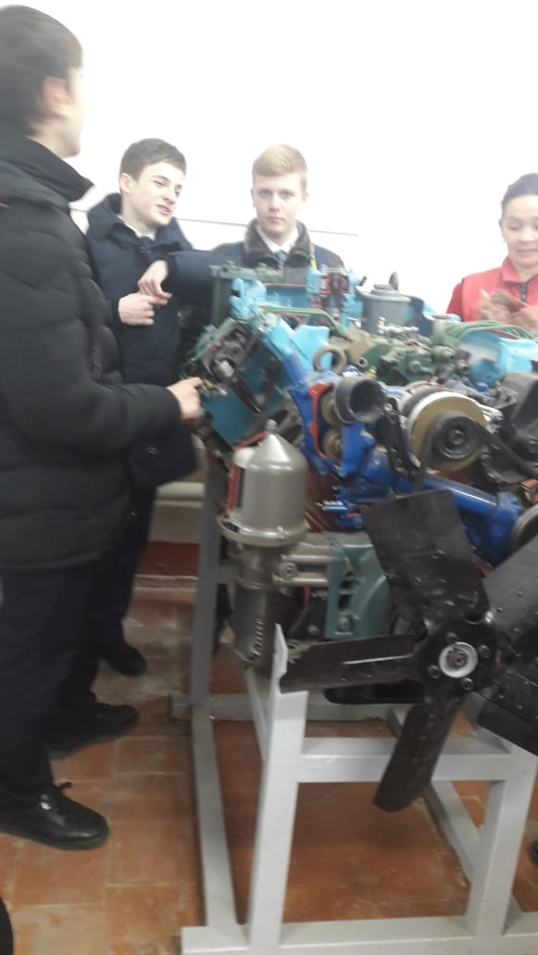
12 декабря Актив РДШ нашей школы принял учащихся 4 «б» класса в ряды Российского движения школьников.
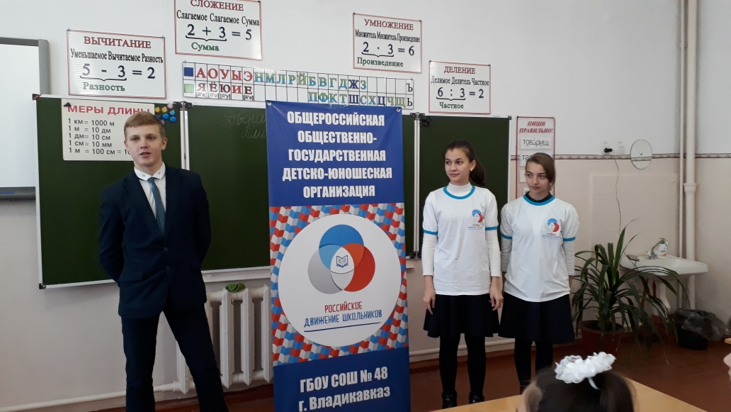
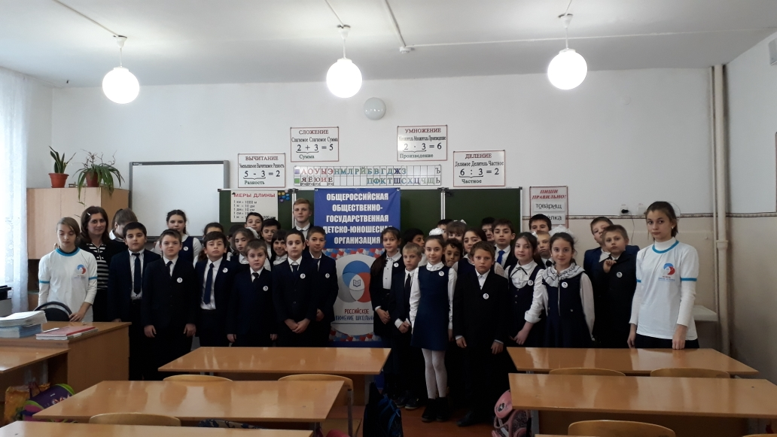
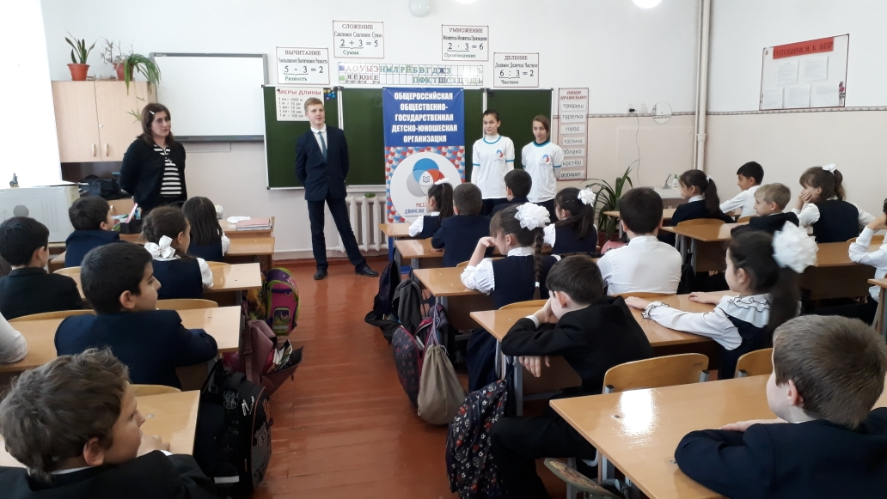
21 декабря в 8-х классах прошел классный час с Дзахсоровым Таймуразом Тимофеевичем -сотрудником Северо-Осетинской региональной общественной организации содействия здоровому образу жизни "Здоровая Осетия» по профилактике употребления и последствий наркотических веществ среди несовершеннолетних.
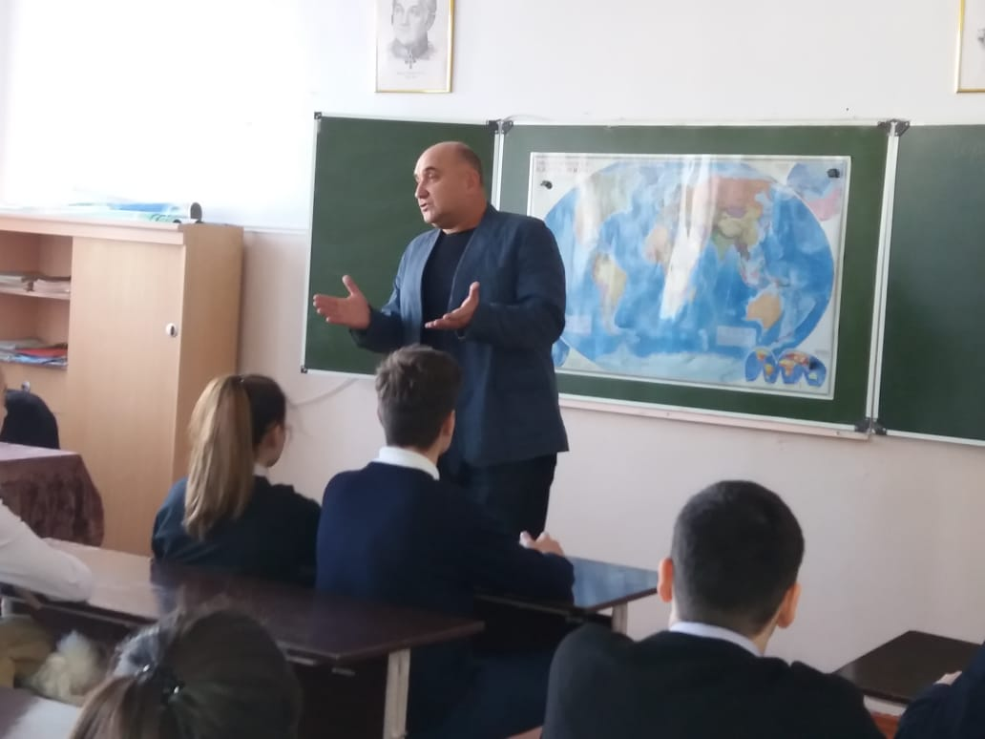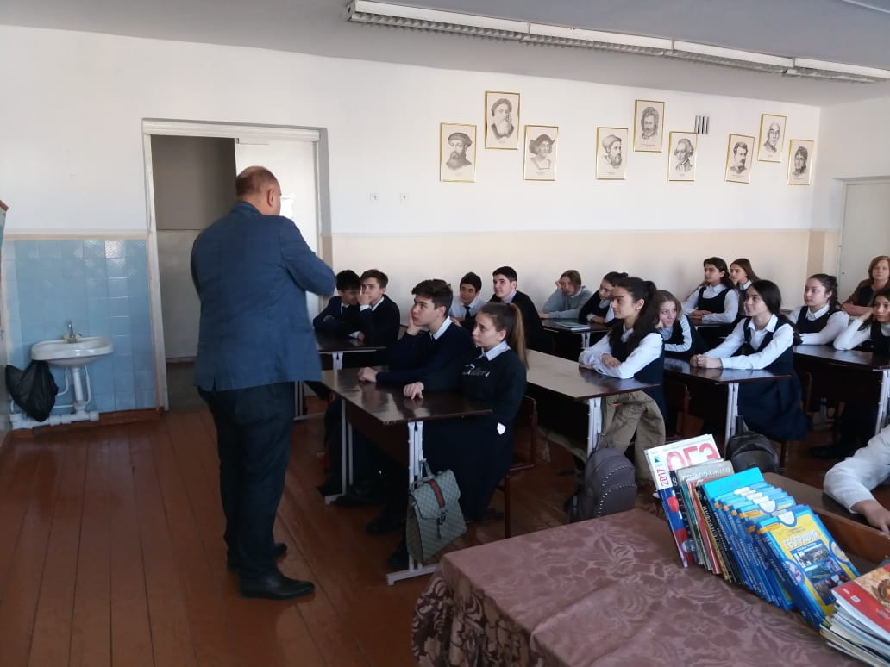
22 декабря актив учащихся РДШ нашей школы принял участие в Акции «Мандариновый трамвай». Организатором мероприятия являлись Маргиева Ж.Ю.- координатор регионального отделения РДШ по РСО- Алания и благотворительный фонд «Быть добру». Акция проводилась для детей из малообеспеченных и многодетных семей, детей с ОВЗ.
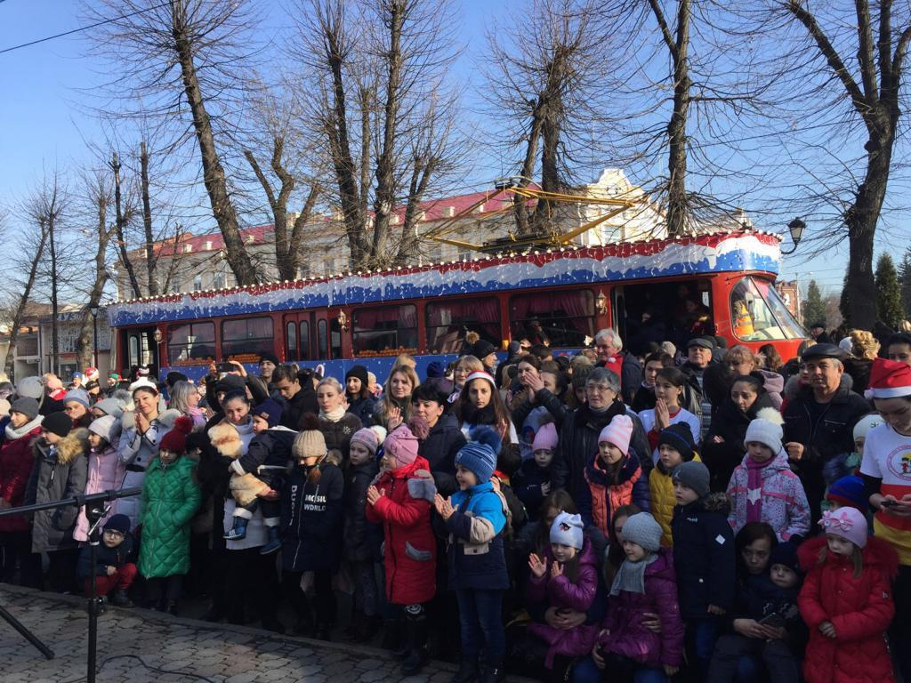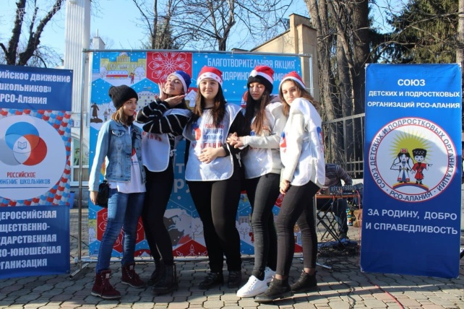
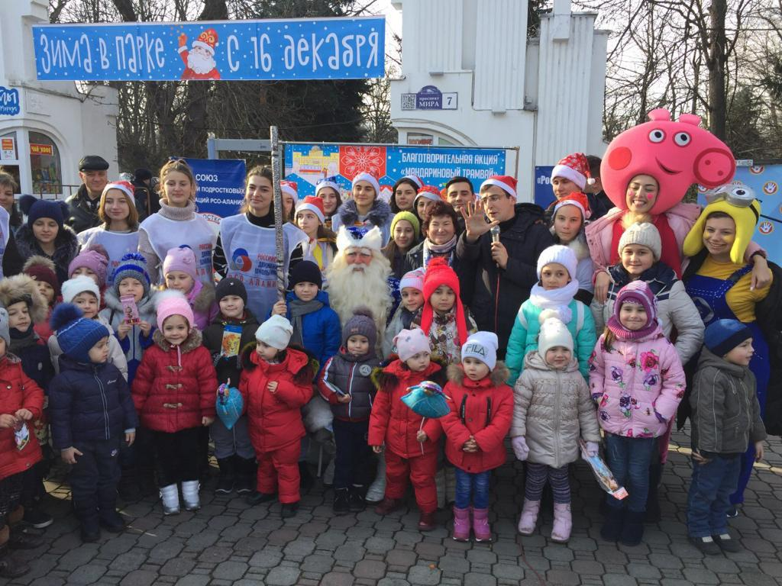
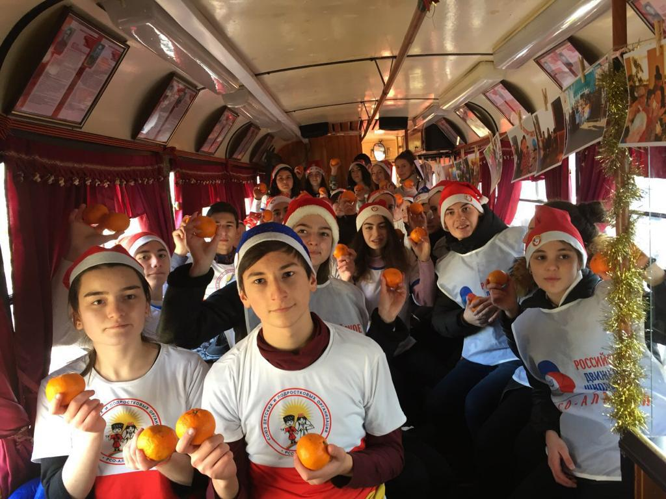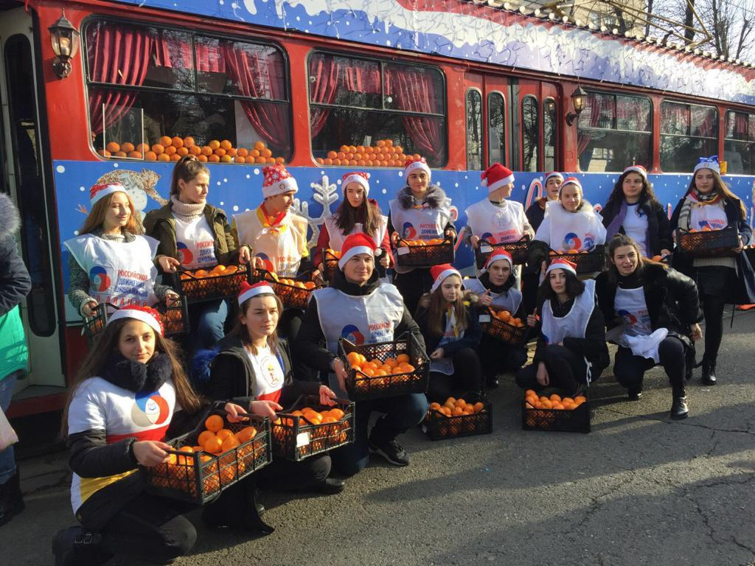
Приняли участие в концерте, посвященному ГОДУ ДОБРОВОЛЬЦА. На концерте ученикам 8 – 11 класса торжественно вручили ВОЛОНТЕРСКИЕ КНИЖКИ.
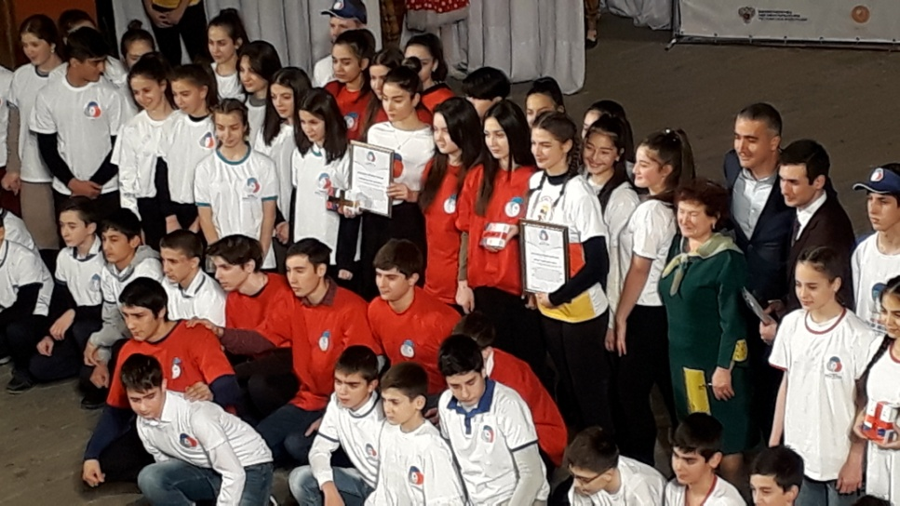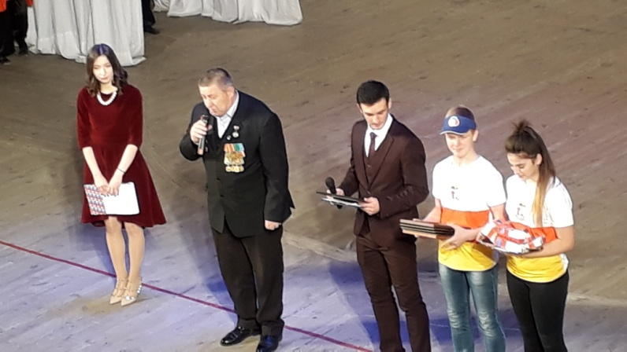
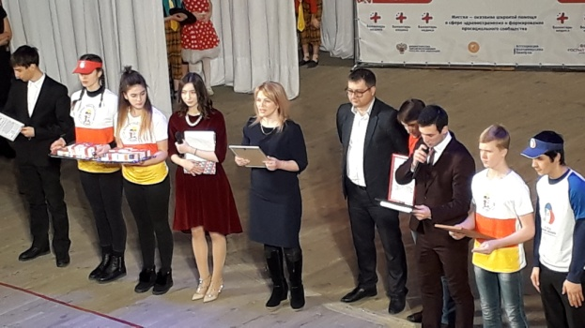
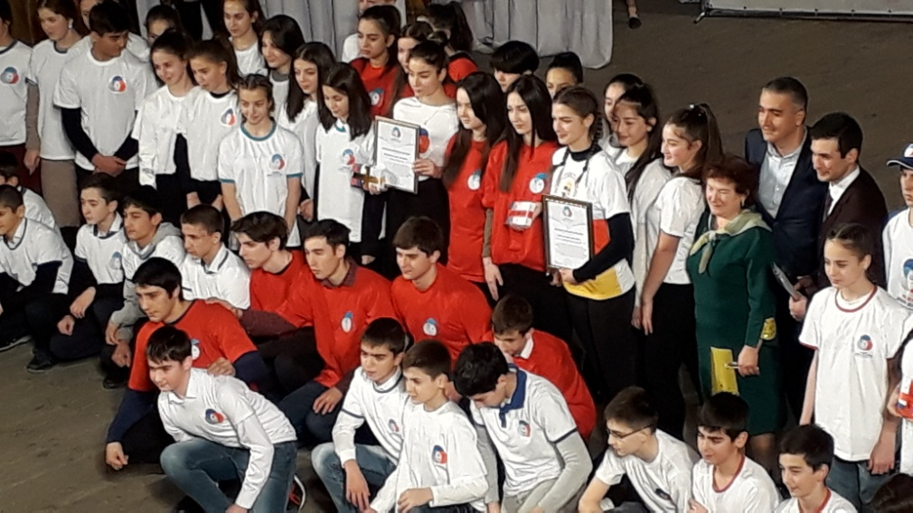

04.12.2018 г. в школе прошел турнир по вольной борьбе среди школ города.
Заняли:
1 место Цомаев Марат, ученик 9 «Б» класса
2 место – Гоцоев Вадим , ученик 8 «А» класса
3 место- Маргиев Давид, ученик 9 «Б» класса
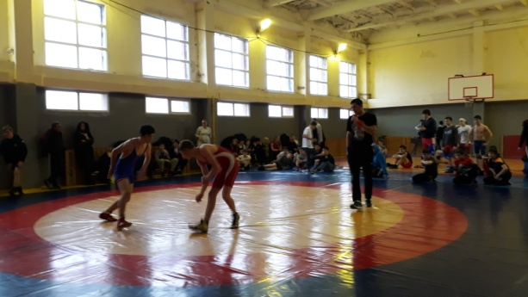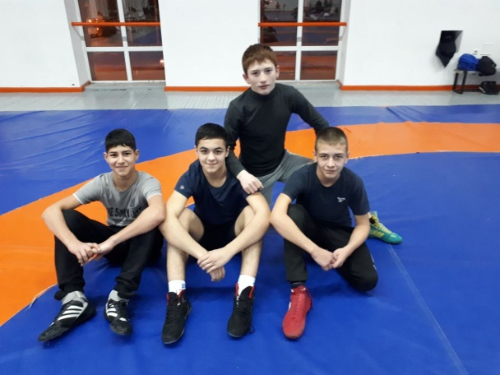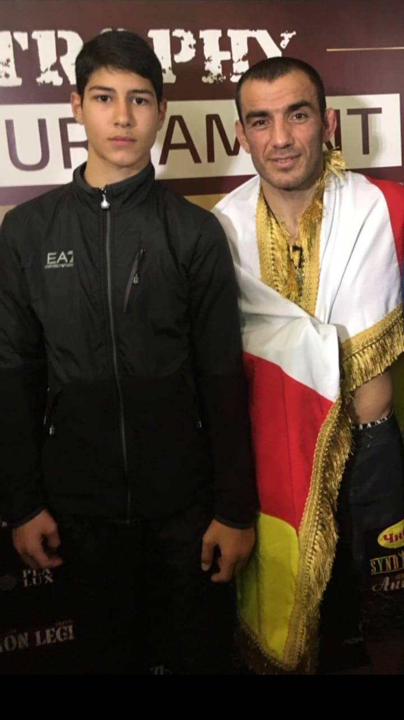

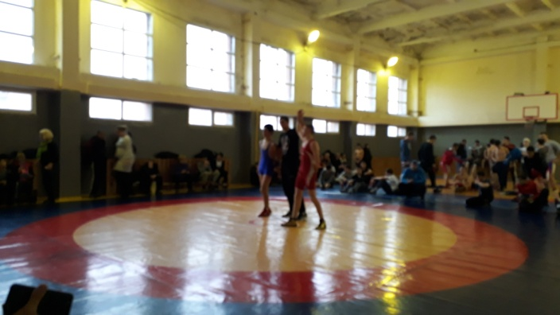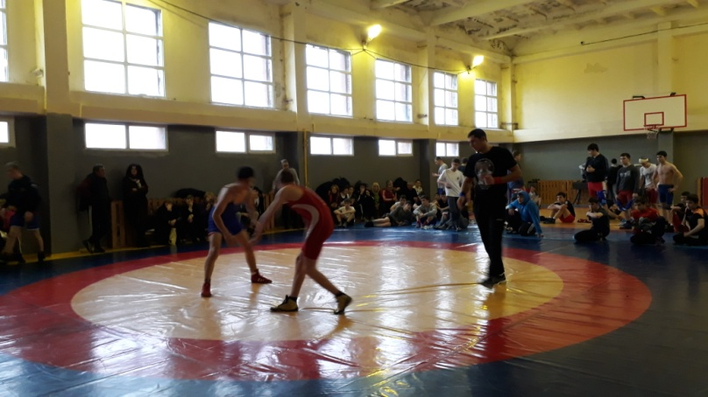

08.12.2018 г. в школе прошел Единый урок ЧАС КОДА 2018.
В нем приняли учащиеся 5-11 классов (328 уч).
На урок к нам в школу приехал Остаев Георгий Шавлович- предприниматель и учредитель, Депутат Парламента РСО- Алания , заместитель председателя Комитета по вопросам жилищно- коммунального хозяйства и строительной политике.
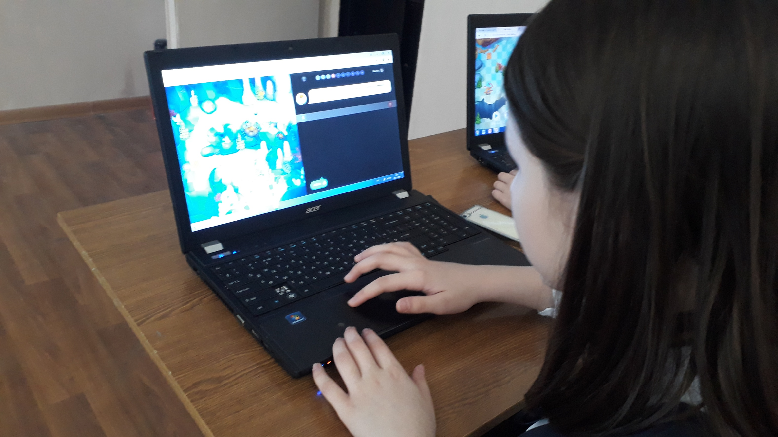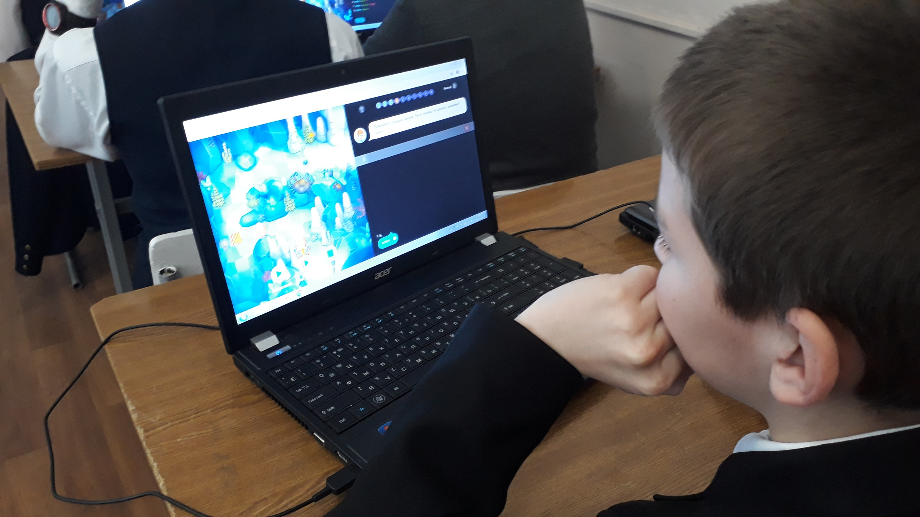
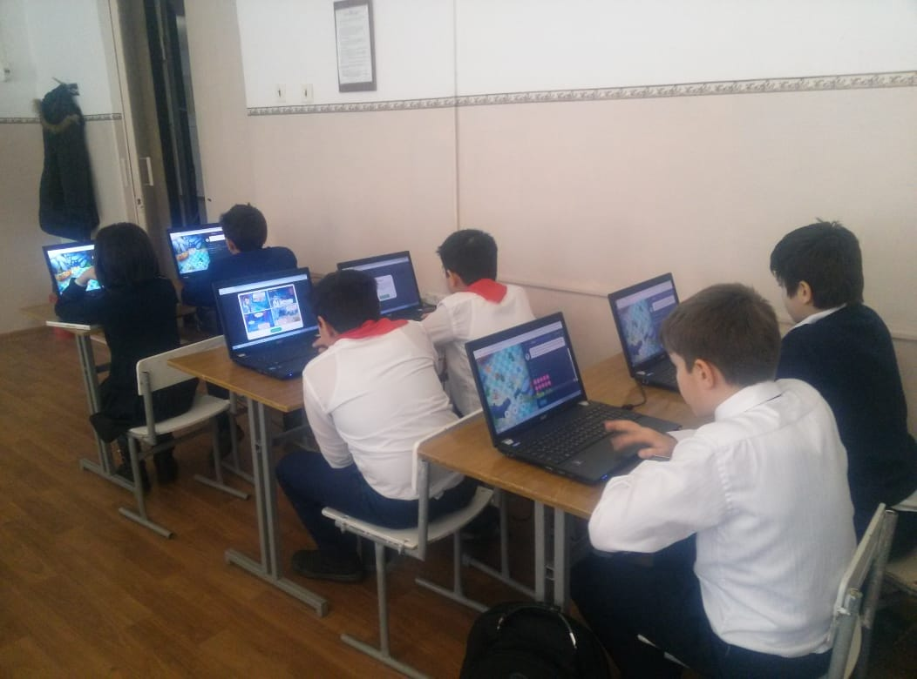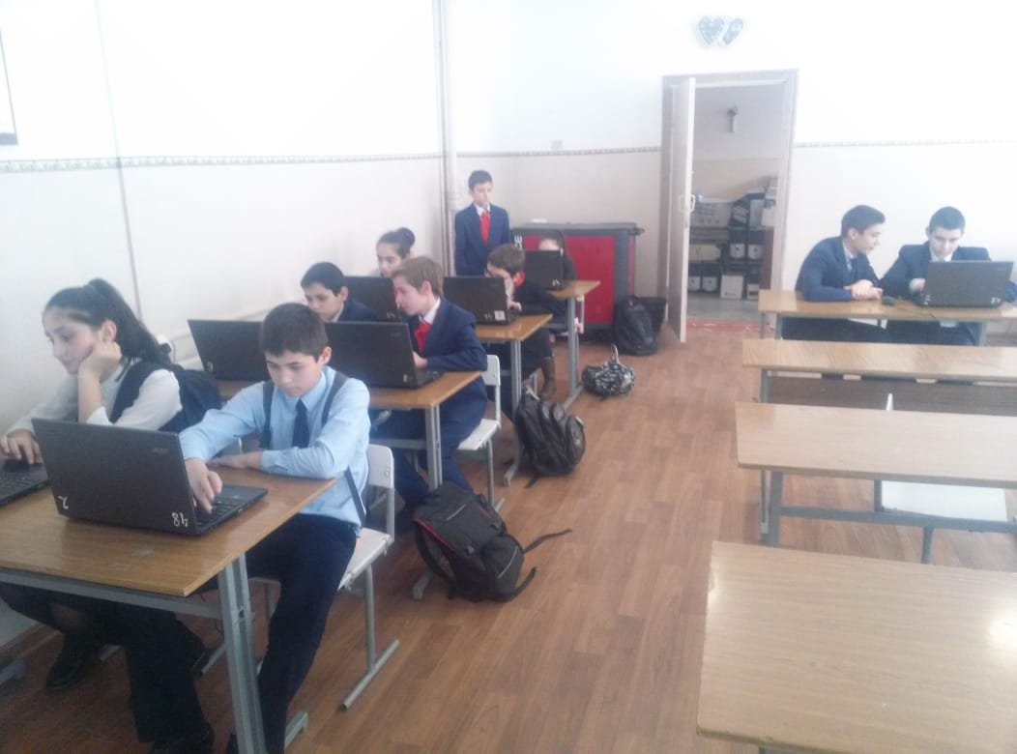

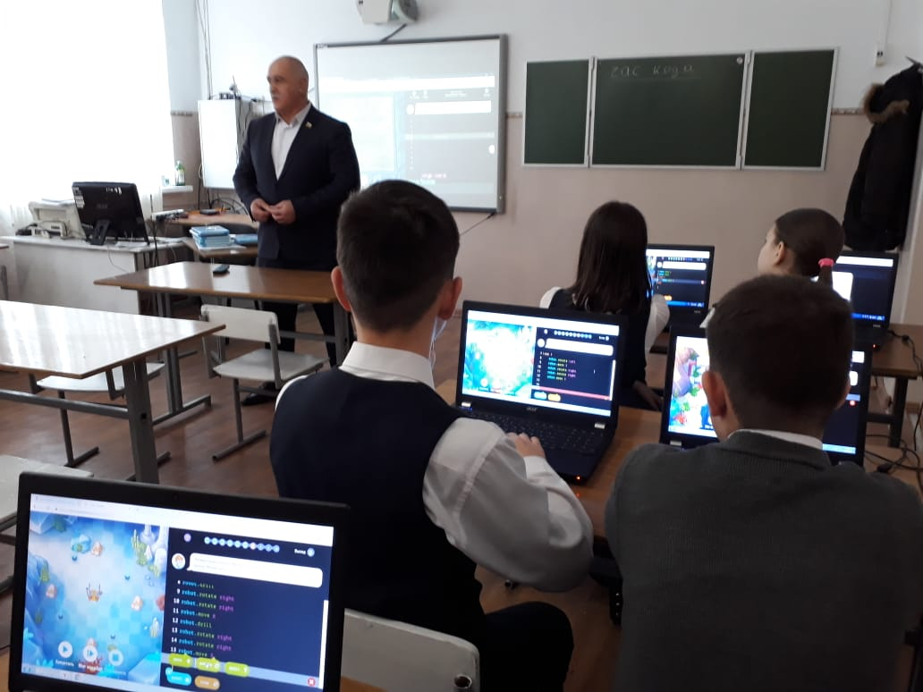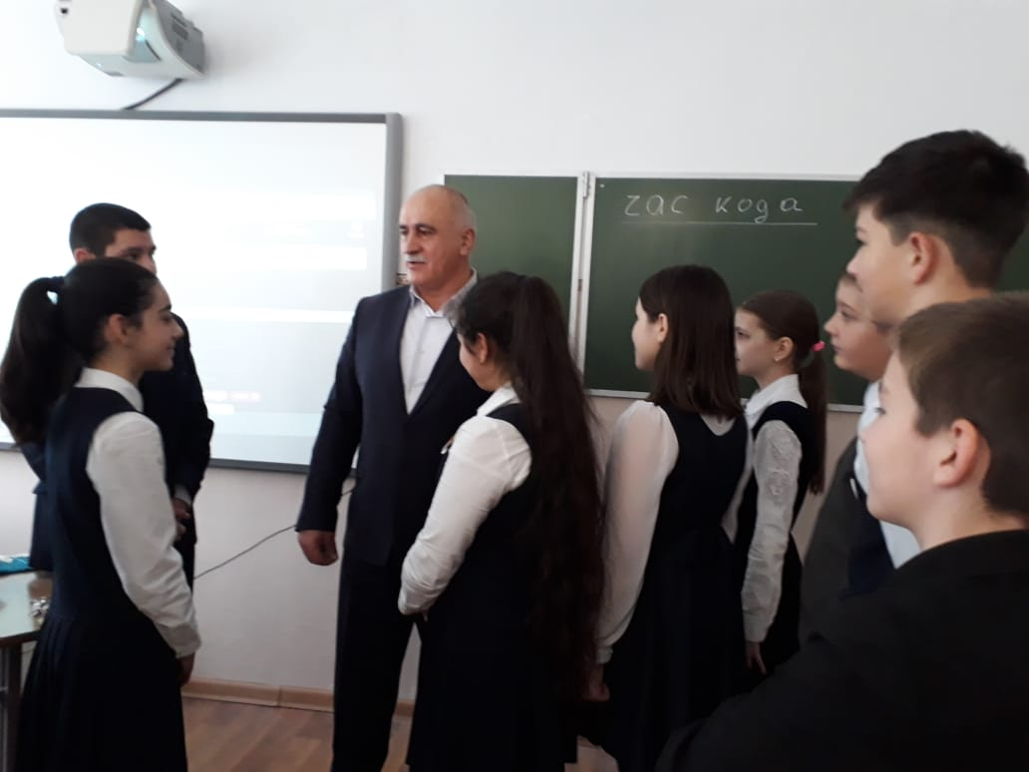
22-24 декабря в школе прошел урок ДОБРОТЫ. Учащиеся школы просмотрели документальный фильм об общеобразовательной школе-интернате № 1 имени К.К. Грота Красногвардейского района Санкт-Петербурга - первом и старейшем в России учебном заведении для слепых детей.
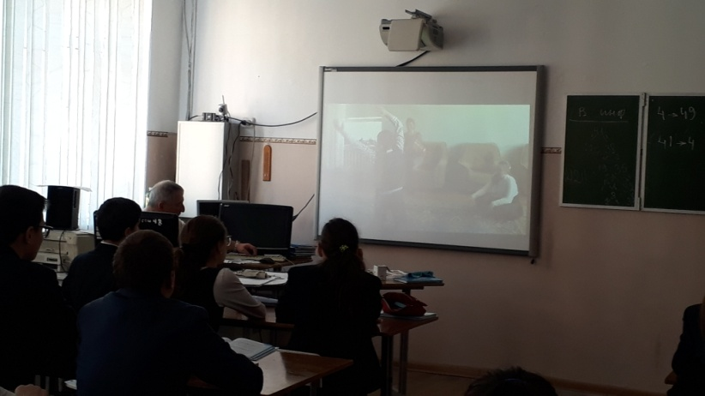
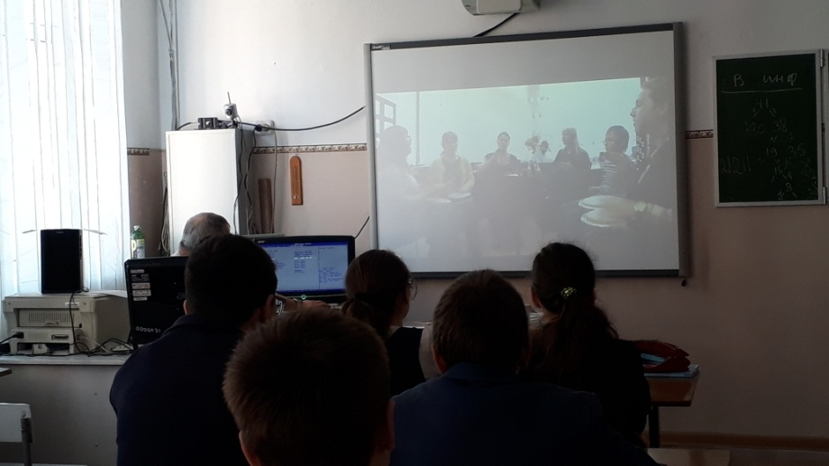
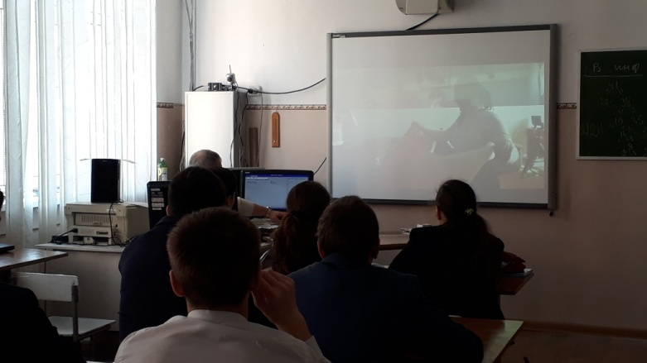
21 декабря в школе была проведена учебная тренировка с имитацией возникновения техногенной чрезвычайной ситуации. В ней приняли все учащиеся школы, педагогический коллектив и техперсонал.
